审定成绩：

重庆邮电大学
毕业设计（论文）
 | 中文题目 | 知识融入大语言模型的智能用户故事生成系统
 |  | 的设计与实现
 | 英文题目 | Design and Implementation of Intelligent User Story Generation System
 |  | Integrating Knowledge into Large Language Models
 | 学院名称 | 计算机科学与技术学院
 | 学生姓名 | 翁艺恺
 | 专 业 | 软件工程
 | 班 级 | 13002205
 | 学 号 | 2022214200
 | 指导教师 | 黄江平 讲师
答 辩 组
负 责 人

二〇二六年五月重庆邮电大学教务处制

计算机科学与技术学院本科毕业设计（论文）诚信承诺书

本人郑重承诺：
我向学院呈交的论文《知识融入大语言模型的智能用户故事生成系统的设计与实现》，是本人在指导教师的指导下，独立进行研究工作所取得的成果。除文中已经注明引用的内容外，本论文不含任何其他个人或集体已经发表或撰写过的作品成果。对本文的研究做出重要贡献的个人和集体，均已在文中以明确方式标明并致谢。本人完全意识到本声明的法律结果由本人承担。

年级 2022级
专业 软件工程
班级 13002205
承诺人签名
2026 年 月 日

学位论文版权使用授权书
本人完全了解重庆邮电大学有权保留、使用学位论文纸质版和电子版的规定，即学校有权向国家有关部门或机构送交论文，允许论文被查阅和借阅等。本人授权重庆邮电大学可以公布本学位论文的全部或部分内容，可编入有关数据库或信息系统进行检索、分析或评价，可以采用影印、缩印、扫描或拷贝等复制手段保存、汇编本学位论文。
（注：保密的学位论文在解密后适用本授权书。）

学生签名： | 指导老师签名：
日期： 2026 年 月 日 | 日期： 2026 年 月 日

摘要
本文主要研究“基于知识的大语言模型智能用户故事生成系统的设计与实现”，即设计一种结合大语言模型（LLM）语义推理能力和小型领域知识库的智能化需求处理工具。该工具接收自然语言的需求作为输入，首先利用LLM对原始需求文本进行分句切分、角色识别、意图提取以及事件抽取等操作，然后结合知识库进行术语消歧和语义补全，得到结构化的需求描述。之后，根据敏捷开发的标准模板自动生成语义通顺、格式规范的用户故事，在此基础上，根据知识库中的任务模式以及业务规则对用户故事进行功能点拆分，自动生成任务链、依赖关系以及异常路径，推导出合理任务执行顺序。整个过程中利用多次的知识增强推理来提高生成结果的一致性和正确性，并且提供可视化的界面显示用户故事、任务列表以及依赖关系图，方便用户进行交互式的检查、编辑以及导出。为了证明系统的有效性，本文通过查阅相关文献、进行实验、对比分析以及性能测试等方式不断改进提示词工程、生成模板以及知识库的设计。实验结果表明，该系统对于大批量的需求处理、语义补全的质量、用户故事生成的完整性以及任务推理的合理性都表现出良好的效果，实现了从需求理解到用户故事生成再到任务拆解以及可视化的全过程智能化的需求工程。这不仅给敏捷软件开发提供了一种自动化的手段，而且丰富了需求工程、知识建模以及大模型智能推理的研究内容，具有很好的应用前景和发展空间。

关键词：大语言模型；知识融合；用户故事生成；敏捷开发；需求工程

Abstract
This study focuses on the design and implementation of an intelligent user story generation system that integrates knowledge into a large language model, aiming to build an intelligent requirement processing platform that combines the semantic reasoning ability of a large language model (LLM) with a lightweight domain knowledge base. The system takes natural language requirements as input, first performs sentence segmentation, role recognition, intent extraction, and event extraction on the original requirement text through LLM, and combines with the knowledge base to complete term disambiguation and semantic completion, transforming it into a structured requirement representation. On this basis, the system automatically generates semantically smooth and formatted user stories based on agile development standard templates, and further utilizes task patterns and business rules in the knowledge base to decompose user stories into functional points, automatically construct task chains, dependency relationships, and abnormal paths, and infer reasonable task execution sequences. The entire process optimizes the consistency and accuracy of the generated results through multiple rounds of knowledge enhanced reasoning mechanisms, and integrates a visual interface to display user stories, task lists, and dependency graphs, supporting interactive review, modification, and export by users.To verify the effectiveness of the system, a combination of literature research, experimental verification, comparative analysis, and performance evaluation was used to continuously optimize the prompt word engineering, template generation, and knowledge base structure. The experimental results show that the system performs stably and efficiently in batch requirement processing, semantic completion quality, user story generation integrity, and task reasoning logic. It has successfully constructed a complete intelligent requirement engineering system covering requirement understanding, story generation, task decomposition, and visualization. This achievement not only provides automation tool support for agile software development, but also deepens practical exploration in requirements engineering, knowledge modeling, and large-scale intelligent reasoning, and has good application value and development prospects.

Keywords :big language model; Knowledge fusion; User story generation; Agile development; Requirement Engineering

目录

第1章 引言 1
1.1 研究背景及意义 1
1.2 研究目的 2
1.3 国内外研究现状 3
1.3.1 国外研究现状 3
1.3.2 国内研究现状 6
1.3.3 综述点评 8
1.4 研究内容 9
1.5 研究方法 11
1.6 论文结构 12
第2章 系统设计与关键技术 14
2.1 目标与功能架构 14
2.2 LLM在需求工程中的适用性分析 16
2.3 轻量级领域知识库的构建策略 17
2.3.1 存储方案选择与升级 17
2.3.2 数据库表构件 17
2.4 知识增强与语义推理 19
第3章 系统需求分析 22
3.1 需求获取 22
3.1.1 任务书驱动要求 22
3.1.2 敏捷开发实践需求 22
3.1.3 系统实现驱动需求 22
3.1.4 技术实现驱动需求 23
3.2 需求分析 23
3.3 需求规约 25
3.4 需求验证 25
3.5 系统需求分类 26
3.5.1 功能需求 26
3.5.2 非功能需求 26
3.5.3 约束需求 26
3.5.4 用户需求 26
第4章 用户故事生成核心流程 27
4.1 自然语言需求预处理 27
4.1.1 需求文本分句与清洗 27
4.1.2 角色识别与意图抽取 27
4.1.3 事件要素结构化表示 28
4.2 基于LLM的语义补全与术语消歧 29
4.2.1 上下文感知的语义补全方法 29
4.2.2 领域术语对齐与消歧策略 29
4.3 用户故事模板化生成机制 30
4.3.1 敏捷用户故事模板设计 30
4.3.2 结构化信息到自然语言 30
4.3.3 生成结果一致性校验 31
4.4 系统后端接口设计 32
4.5 知识增强模块设计 35
4.6 大语言模型生成模块设计 37
第5章 任务拆解与可视化实现 42
5.1 功能点拆解 42
5.1.1 匹配与规则应用 42
5.1.2 异常路径 42
5.1.3 任务执行顺序建模 43
5.2 依赖关系与推理优化 43
5.2.1 依赖图谱构建 43
5.2.2 知识增强推理 44
5.3 可视化平台设计与交互功能 45
5.3.1 用户故事与任务清单 45
5.3.2 依赖关系图 46
5.3.3 审查、修改与导出支持 46
5.4 任务依赖关系可视化实现 48
5.5 用户故事的示例代码生成 51
第6章系统测试与结果分析 54
6.1 测试环境 54
6.2 测试用例设计 55
6.3 接口功能测试 56
6.4 集成测试 57
6.5 功能测试 58
6.6 性能测试 59
6.7 验收测试 60
6.8 测试结果 60
6.9测试分析与结论 61
第7章 结论 62
7.1 研究成果总结 62
7.2 研究局限与未来展望 62
参考文献 64
致谢 69

第1章 引言

1.1 研究背景及意义
随着人工智能技术的发展，大语言模型（Large Language Models，LLMs）在自然语言理解和生成上取得了巨大进步，近年来，以LLaMA为代表的开源大语言模型进一步推动了自然语言理解与生成技术的发展，使得大模型在软件工程、需求分析以及知识推理等领域的应用成为研究热点^{[1]}，在软件工程中产生了深远影响。尤其是在敏捷开发越来越流行的今天，用户故事是连接业务需求和技术实现的重要桥梁，其编写水平对项目的进度以及系统的健壮性有着重要影响。但是传统的用户故事都是由人来编写，容易出现语义不清、格式混乱、功能不全等问题，不能很好地适应软件快速迭代的要求。Storey等人指出，现代软件开发依赖协作式沟通与快速反馈机制，而需求理解偏差和沟通不一致仍然是影响开发效率的重要问题^{[2]}。Nuseibeh与Easterbrook指出，需求工程始终是软件开发生命周期中的关键阶段，其需求获取、分析与验证质量直接影响系统开发成功率^{[3]}。根据中国信息通信研究院发布的《2023年中国软件和信息技术服务业发展白皮书》，我国软件和信息技术服务业持续保持增长态势，行业研发投入水平不断提高。与此同时，在敏捷开发模式广泛应用的背景下，需求频繁变更、需求理解偏差以及需求描述不规范等问题，仍然是影响软件开发效率的重要因素。大量行业实践表明，需求分析阶段的不准确理解容易导致后续返工和开发成本增加。因此，如何利用人工智能技术将自然语言需求自动转化为结构化用户故事，已经成为提升需求工程效率的重要研究方向之一。
本文主要针对“知识融入大语言模型的智能用户故事生成系统设计与实现”，其意义在于理论和实际两个方面。从理论上来说，本文研究了大语言模型与轻量级知识库相结合的方法，拓展了知识增强型语言模型的应用范围，在需求工程和人工智能交叉领域做出了贡献。从实际角度出发，该系统可以自动解析自然语言的需求，生成标准的用户故事以及分解任务链，大大节省人力成本以及减少认知负担。根据IDC关于人工智能软件工程发展的研究，AI辅助开发工具正在逐渐应用于需求分析、代码生成与测试等软件开发环节，并在一定程度上提升了需求处理效率与软件质量。随着大语言模型技术的发展，利用人工智能辅助需求分析与用户故事生成，已经成为提高敏捷开发效率的重要研究方向。而且对于金融、医疗、政务等对业务规则非常敏感的行业来说，知识融合可以有效地抑制模型幻觉，使生成的内容符合行业标准。比如，在银行核心系统改造项目中，加入合规规则的知识库可以自动发现并纠正有关资金操作的异常路径描述。所以，这个系统不仅可以给敏捷团队带来高效的、可靠的自动化帮助，也可以为打造可信赖、可控制的行业级AI应用提供参考，有很高的工程意义以及应用前景。

1.2 研究目的
本论文主要工作是设计并实现一个结合大语言模型（LLM）以及轻量级领域知识库智能用户故事生成系统来解决目前敏捷软件开发过程中需求工程效率低、语义不清晰以及人力成本高等问题。由于软件系统的复杂程度越来越高，传统的由产品经理或者业务分析师人工编写用户故事的方法已经不能够满足敏捷开发的速度要求。
具体来说，本文旨在建立一个涵盖需求分析、故事生成、任务拆解以及可视化交互的端到端智能平台。该平台首先使用大语言模型对原始需求文本进行深层次语义理解，得到角色、意图以及事件等信息，同时结合已有的领域知识库进行术语消歧和上下文补全，保证结构化表示正确性。然后，根据Scrum等主流敏捷框架的标准模板，自动生成符合格式要求并且语义通顺用户故事。更重要的是，系统还会调用知识库中任务模式以及业务规则，对每一个用户故事进行细化功能点分解，自动推断任务之间依赖关系、执行顺序以及可能发生的异常情况，从而得到可以用于实际开发任务链。根据Gartner2024年关于AI软件工程的研究，生成式人工智能正在逐渐应用于需求分析、代码生成、测试与文档处理等软件开发环节，并对开发效率提升与软件工程自动化产生重要影响。结合知识图谱与大语言模型的智能需求分析方法，能够在一定程度上提高需求文档处理效率、降低人工需求分析成本。本文正是在这一背景下，探讨基于知识驱动的大模型应用方式，以期为软件工程自动化实践以及需求工程与人工智能交叉研究提供一定的理论与实践参考。

1.3 国内外研究现状

1.3.1 国外研究现状
近年来，大语言模型在软件工程领域的应用逐渐从代码生成、缺陷修复扩展到需求工程、需求分析和软件过程自动化等环节。Hou等对大语言模型在软件工程中的应用进行了系统综述，指出了LLM已经在代码生成、软件测试、需求分析、文档生成等任务中展现出较强的通用能力，但在工程场景落地时仍面临可靠性、可解释性和领域适配不足等问题^{[4]}。Hemmat等聚焦需求工程领域，指出LLM在需求获取、需求生成、需求分类、需求一致性检查等任务中具有较高潜力，但输出结果仍需要结合相关领域知识、规则约束和人工审查等机制，才能满足真实软件项目中，对准确性和可验证性的要求^{[5]}。Lubos等则从软件需求质量保障角度研究LLM的辅助能力，表明大语言模型可以用于需求文本的质量检查和改写，但对于复杂业务规则、隐含约束和需求冲突的判断仍存在不稳定性^{[6]}。这些研究说明，LLM已经成为需求工程智能化的重要技术基础，但仅依赖通用模型并不能完全解决需求表达不规范、语义缺失和工程可执行性不足等问题。在自然语言需求结构化方面，国外研究主要关注如何将非结构化需求文本转化为更清晰、可分析、可验证的需求表示。Ferrari等人提出的PURE需求数据集为自然语言需求分析、需求分类以及自动化需求处理研究提供了公开标准语料，在需求工程研究中被广泛采用^{[7]}。Norheim和Rebentisch探索了利用大语言模型对自然语言需求进行结构化处理的方法，证明LLM能够辅助识别需求中的角色、行为、对象和约束条件，从而降低人工分析成本^{[8]}。Mokos等提出自然语言系统需求的语义建模与分析方法，通过语义关系抽取和模型化表达提高需求规约的清晰性和可验证性^{[9]}。Beg等则从形式化需求角度总结了LLM将自然语言需求转化为形式化或半形式化规格说明的研究进展，指出LLM虽然能够降低形式化建模门槛，但仍需结合验证工具和领域规则进行结果校验^{[10]}。这些研究与本文“自然语言需求—结构化需求表示—用户故事生成”的处理链路具有较强关联，为本文设计结构化需求字段、JSON输出格式以及后续任务推理提供了理论参考。
在用户故事自动生成方面，国外相关研究已经从早期的规则模板方法逐渐转向NLP、机器学习和大语言模型驱动的方法。dos Santos等对自动用户故事生成研究进行了系统综述，指出现有方法主要围绕需求文本解析、用户故事模板填充、质量评价和自动化生成效果评估展开，但整体仍处于发展阶段，尤其缺乏面向真实敏捷开发流程的完整工具链^{[11]}。Rahman和Zhu提出的GeneUS工具使用GPT模型从需求文档中自动生成用户故事和测试用例，并以JSON格式输出，为用户故事生成结果与项目管理工具集成提供了可借鉴思路^{[12]}。Yamani等构建了UStAI数据集，利用多个LLM从AI系统相关论文摘要中生成用户故事，并采用用户故事质量框架进行评估，说明LLM在早期需求获取和用户故事构造中具有一定可行性^{[13]}。Zhang等提出基于LLM Agent的用户故事质量增强方法，通过多个智能体分别承担理解、生成、评价和改写职责，以提升用户故事的完整性和规范性^{[14]}。Dente 等提出Text2Stories任务，用于评价利益相关者访谈文本与生成用户故事之间的一致性，强调自动生成结果不能只看语言流畅性，还应关注其是否真实覆盖原始需求^{[15]}。Yang等则从用户故事组织和分组角度研究机器学习方法在用户故事管理中的应用，说明生成后的故事还需要进行聚类、分类和质量分析，才能更好地服务敏捷迭代计划^{[16]}。Lucassen等提出QUS用户故事质量框架，从句法、语义和语用三个层面对用户故事质量进行评价，为本文后续设计用户故事完整性、可测试性和任务可拆解性评价指标提供了参考^{[17]}。
在任务拆解和推理机制方面，国外研究主要集中于提示词工程、推理链优化和多步骤任务规划。Wei等提出思维链提示方法，证明通过显式引导模型生成中间推理步骤，可以提升模型在复杂推理任务中的表现^{[18]}。Yao等提出Tree of Thoughts方法，使语言模型能够在多个推理路径中进行搜索、比较和回溯，从而增强复杂问题求解能力^{[19]}。Sahoo 等对提示词工程方法进行了系统梳理，指出任务指令、输出格式约束、上下文示例和结构化提示对于提升LLM输出稳定性具有重要作用^{[20]}。这些研究对本文系统中的提示词模板设计具有直接启发意义：本文在调用LLM时，不仅要求模型生成用户故事，还要求其按照固定JSON结构输出角色、行为、条件、目标、任务列表和依赖关系，从而降低模型自由生成造成的格式混乱问题。
在知识增强生成方面，RAG和知识图谱增强是近年来国外研究的重要方向。Lewis等提出检索增强生成方法，将参数化语言模型与非参数化外部知识检索结合起来，使模型在生成答案前能够参考外部知识，从而提升知识密集型任务中的准确性^{[21]}。Borgeaud等人提出通过外部知识检索增强语言模型生成能力的方法，证明知识检索机制能够有效提升模型在知识密集型任务中的准确性与事实一致性^{[22]}。Gao等对面向大语言模型的RAG技术进行了综述，指出RAG能够在不重新训练模型的情况下引入领域文档、知识库和动态信息，是降低幻觉、增强专业性的常用方案^{[23]}。Peng等进一步总结了GraphRAG的研究进展，认为图结构能够表达实体之间的复杂关系，适合支持多跳推理和复杂依赖分析^{[24]}。Li等从图结构与大语言模型融合角度总结了图学习和LLM结合的发展趋势，说明结构化关系知识能够弥补纯文本生成模型在关系推理方面的不足^{[25]}。这些研究为本文引入轻量级领域知识库提供了技术依据。与大型通用知识图谱不同，本文采用面向毕业设计规模的小型知识库，重点存储登录、注册、订单、支付、用户管理等常见软件模块的术语、前置条件、异常场景、典型任务和安全约束，使系统能够在用户故事生成和任务拆解阶段体现更明确的工程规则。随着预训练技术的演进，基于大语言模型的代码生成（Code Generation）已成为自动化软件工程的核心课题。Chen等人对OpenAI发布的Codex模型进行了系统性评估，证明了模型在解决编程任务上的涌现能力^{[26]}。Roziere等人推出的Code Llama则通过长文本微调技术，确立了模型在处理复杂工程上下文时的领先地位^{[27]}。Zan等人通过综述指出，从自然语言需求到代码（NL2Code）的转化关键在于对需求语义的深层捕捉^{[28]}。为了实现更长的工程链路生成，Nijkamp等人提出了CodeGen模型，支持多轮对话式的程序合成^{[29]}。与此同时，Zheng等人与Li等人分别通过CodeGeeX和StarCoder 等大规模预训练模型，验证了多语言环境下前端界面与后端逻辑联合生成的工程可行性^{[30][31]}。近期，Jimenez等人提出的SWE-bench评测基准，将评估范围从单一函数提升至解决真实开源项目的仓库级Issue，这为本文生成全栈代码骨架提供了评测依据^{[32]}。
在敏捷开发与任务自动化拆解领域，多智能体协作（Multi-Agent Collaboration）正逐渐成为主流模式。Chen等人提出的ChatDev框架模拟了软件公司的瀑布流开发过程，实现了从需求到代码的端到端自动化^{[33]}。Hong等人开发的MetaGPT则引入了标准操作程序（SOP），通过文档驱动的方式规范了代码生成的结构化程度^{[34]}。针对生成过程中的逻辑一致性，Dong等人证明了通过自协作（Self-collaboration）机制可以显著降低代码逻辑错误^{[35]}。Wang等人则对LLM在软件测试领域的应用进行了系统梳理，强调了测试驱动开发在智能生成流中的价值^{[36]}。在评估机制方面，Zheng等人确立了“LLM-as-a-Judge”的评测范式，利用更强大的模型作为裁判来评价生成内容的语义质量^{[37]}。Hou等人与Liu等人分别提出的评估体系，进一步证明了利用多维指标（如G-Eval框架）评估需求对齐度的有效性^{[38][39]}。
此外，Lu等人提出的CodeXGLUE基准集为代码理解与生成提供了多维度的度量标准，是目前该领域公认的权威衡量工具^{[40]}。Yin等人探索了语法约束下的代码生成，为本文的任务依赖图谱构建提供了形式化参考^{[41]}。Li等人开发的AlphaCode则证明了在竞争级编程任务中，通过大规模采样与过滤可以达到人类水平^{[42]}。Hou针对软件工程全生命周期的综述研究^{[43]}进一步指出，White等人在软件工程Prompt Pattern方面的研究，通过角色约束、输出模板约束以及任务依赖关系约束，提高大语言模型输出结果的一致性与可解析性^{[44]}。White等人总结的提示词模式目录^{[45]}与Shrivastava 等人提出的仓库级检索策略^{[46]}，为本文利用轻量级知识库提高生成质量提供了实践指南。

1.3.2 国内研究现状
国内关于大语言模型、知识增强和软件需求质量的研究也在快速发展。陈慧敏、刘知远、孙茂松从社会影响和技术演进角度分析了大语言模型时代的机遇与挑战，指出大语言模型虽然具有较强的文本理解和生成能力，但在可信性、安全性、价值对齐和专业领域应用中仍需要进一步研究^{[47]}。王昀等总结了大语言模型的发展历程及其在政务领域的应用，认为行业级大模型应用必须结合领域知识、业务流程和安全约束，才能在真实场景中发挥稳定作用^{[48]}。孙毅等对自然语言预训练模型知识增强方法进行了综述，将知识增强方法按照显式知识、隐式知识和任务适配方式进行归纳，说明外部知识对于提升模型语义理解和推理能力具有重要价值^{[49]}。这些研究为本文“LLM+轻量级知识库”的总体思路提供了国内理论支撑。
在知识图谱与大语言模型融合方面，张鹤译等研究了大语言模型融合知识图谱的问答系统，指出知识图谱能够提供结构化事实和关系约束，有助于提升大模型生成内容的准确性和可解释性^{[50]}。冯志伟围绕大模型时代的检索增强技术进行了分析，认为检索增强能够在推理阶段以非参数化方式引入外部知识，缓解模型知识过时、长尾知识不足和幻觉等问题^{[51]}。王亮进一步从知识服务角度总结了RAG的原理、范式与评估方法，指出RAG的核心在于将外部知识库检索结果与生成模型结合，使生成结果更加符合特定领域语境^{[52]}。这些成果说明，在面向专业业务场景时，仅依靠通用大模型进行文本生成是不充分的，结合知识库或知识图谱进行语义约束与事实补充，已经成为提升模型可靠性的常见技术路线。本文所构建的知识库虽然规模较小，但围绕软件需求场景建立模块化规则，能够为用户故事生成提供前置条件、异常场景、安全约束和典型任务模板，与国内知识增强研究方向保持一致。
在敏捷开发和用户故事质量研究方面，国内已有学者关注用户故事在需求工程中的规范化表达和缺陷检测。王春晖、金芝等提出了一种用户故事需求质量提升方法，通过构建用户故事概念模型和质量准则，检测用户故事中存在的缺失、歧义、重复和冲突等问题，为自动化用户故事质量评价提供了重要参考^{[53]}。荣国平等对嵌入式系统开发中敏捷方法的应用进行了综述，指出敏捷开发能够通过迭代、反馈和用户参与提升软件开发适应性，但在复杂系统中仍需要加强需求表达、过程管理和质量控制^{[54]}。项目管理协会和敏捷联盟发布的《敏捷实践指南》系统阐述了敏捷方法的价值、原则和实践方式，强调项目团队应根据不同场景灵活采用敏捷工具和技术，以提升交付效果^{[55]}。这些研究表明，用户故事并不是简单的自然语言描述，而是敏捷需求工程中的核心载体，其质量直接影响后续开发任务拆解、测试验证和迭代计划。
总体来看，国内研究在大语言模型知识增强、知识图谱问答、RAG 应用和用户故事质量评价方面已经形成了一定基础，但将这些研究成果直接融合到“自然语言需求解析—用户故事生成—任务拆解—依赖关系可视化”的完整系统中的工作仍相对不足。与此同时，国内软件开发实践中大量需求仍以自然语言、会议纪要或简单功能描述形式存在，人工整理用户故事和开发任务不仅效率较低，而且容易出现遗漏、重复和粒度不一致等问题。因此，本文结合任务书要求，设计并实现一个知识融入大语言模型的智能用户故事生成系统：一方面利用LLM的语义理解和生成能力完成需求解析、用户故事生成与任务推理；另一方面通过轻量级知识库提供术语消歧、条件补全、异常场景和任务模板约束；最后通过Web可视化界面展示结构化需求、用户故事列表、任务清单和依赖关系图，从而提高敏捷开发前期需求处理的效率、规范性和可审查性^{[56]}。

1.3.3 综述点评
综合国内外研究可以发现，当前用户故事自动生成研究已经从传统模板填充逐渐发展到大语言模型驱动的智能生成阶段，但仍存在三个方面的问题。第一，现有研究较多关注“能否生成用户故事”，而对用户故事与原始需求之间的一致性、完整性和工程可执行性关注不足。第二，大语言模型虽然能够生成流畅文本，但在复杂业务场景下容易遗漏前置条件、异常路径和安全约束，导致生成结果难以直接用于开发。第三，现有研究往往将用户故事生成与任务拆解、依赖关系分析、可视化展示割裂开来，缺少面向敏捷开发流程的完整闭环系统。
在用户故事质量研究方面，Ronanki等系统探索了使用ChatGPT对用户故事进行质量评估的可行性与可信度，表明LLM在INVEST准则下的评级与人工评估具有较高一致性，并提出“三选一最优”策略以提升结果稳定性^{[57]}。
针对上述不足，本文的研究重点不只是生成用户故事文本，而是构建一个从自然语言需求到结构化需求、从用户故事到任务清单、从任务清单到依赖关系图的完整系统。本文通过轻量级知识库对大语言模型进行约束和增强，使模型在生成过程中能够结合常见软件模块的前置条件、异常场景、典型任务和安全约束，降低纯模型生成结果的不确定性。同时，系统要求模型输出统一JSON结构，并在前端以用户故事卡片、任务表格和依赖图的形式展示结果，使生成内容具备可查看、可修改、可导出和可评价的工程特征。因此，本文的创新点主要体现在：将知识增强机制引入敏捷用户故事生成过程；将用户故事生成与任务拆解、依赖分析结合起来；通过可视化平台实现需求前处理结果的交互式展示与审查。

1.4 研究内容
本文主要探讨基于大语言模型（LLM）以及轻量级领域知识库相结合的智能用户故事生成系统的研究工作，以解决传统敏捷开发中存在的需求理解偏差大、用户故事撰写效率低、任务拆解主观性强等问题。随着软件工程越来越智能化、自动化的发展趋势，全世界软件开发人员对于高效需求工程工具的需求越来越强烈。在知识增强与大模型融合方向，Pan等提出了大语言模型与知识图谱相融合的技术路线图，系统梳理了KG增强LLM的三种主要范式——知识注入预训练、知识引导推理、知识约束生成，指出结构化知识能够显著改善LLM在专业领域中的语义一致性与可解释性，为本文知识库增强策略的设计提供了理论框架^{[58]}。因此，本文基于自然语言的需求作为输入，利用大语言模型强大的语义理解和生成能力，结合结构化的知识库进行术语消歧和上下文补全，将模糊、非结构化的需求转化为清晰、可操作的需求。这不仅可以提高需求分析的准确度，而且有利于后续自动化生成。研究内容如图1.1所示。

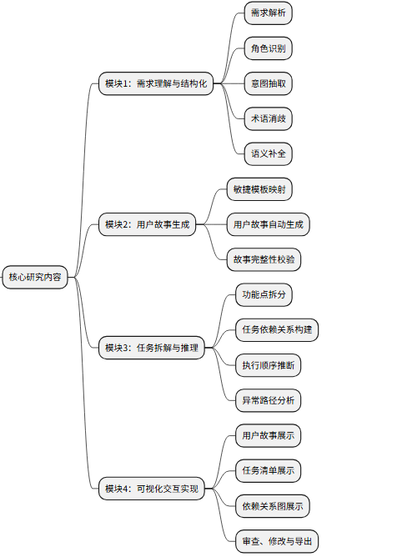
图1.1 毕业设计研究内容图

基于结构化需求，系统根据标准敏捷模板自动生成符合“作为一个……希望……以便……”格式用户故事，然后调用知识库中任务模式以及业务规则，对每一个故事进行细粒度功能点划分。经过多次知识增强推理过程，系统可以自动发现任务之间依赖关系、推断出合理执行顺序并且预测可能出现问题情况，从而形成完整任务链以及执行逻辑图谱。整个流程以图形化方式展示用户故事、任务列表以及其关系，允许用户进行交互式查看和修改。本课题通过查阅相关文献了解技术范围，在此基础上进行实验比较不同提示词策略以及知识库结构对生成效果影响，同时与纯LLM基线方法进行比较。评价标准包括语义补全准确率、故事完整性得分以及任务推理逻辑一致性等。实验结果表明，该系统在批量处理方面大大优于传统方法，实现了从需求理解到故事生成再到任务拆解最后到可视化的闭环智能需求工程系统，给软件行业带来一种高效、可靠并且可扩展自动化方案。
在代码生成方面，Huynh梳理的大语言模型代码生成相关技术、优化方法与评估体系，为5.5节所设计的基于用户故事生成全栈示例代码功能提供了技术可行性支撑与可落地的实现路线参考^{[59]}；在多智能体协作与智能化软件工程方面，Qian等提出的ChatDev框架通过多智能体对话式协作，模拟了软件公司从需求分析、系统设计、编码实现到测试部署的瀑布式开发全流程，验证了LLM智能体在软件工程全生命周期中的协作能力，为本文在用户故事生成基础上拓展任务拆解与代码生成的多阶段协同处理提供了思路参考^{[60]}。

1.5 研究方法
本课题采取多种研究方法相结合的方式进行研究工作，保证系统设计合理性和实用性。利用系统文献综述的方法，总结近五年来国内外对于大语言模型（LLM）、知识融合、用户故事生成以及敏捷需求工程等相关方面的研究情况以及所面临的问题。查阅了包括IEEE Transactions on Software Engineering、ACM Transactions on Software Engineering and Methodology等期刊上有关LLM用于软件工程任务的文章以及GitHub、arXiv等开源网站上相关项目，总结出目前智能需求处理系统中存在的问题主要是在语义理解上不够深入，在知识引导方面存在不足以及任务推理不够严谨等问题。然后根据以上问题提出本文的研究思路：建立一个小而精的领域知识库，与LLM的语义生成能力相结合，减少对模型本身泛化能力的过分依赖而造成术语使用不当或者逻辑不通等问题。这一部分是后面系统架构设计和主要模块划分的基础。
本课题以实验验证以及对比分析的方法进行系统的实现以及改进工作。即设置多个对照实验，比较纯LLM生成、LLM+规则模板、LLM+知识库增强三种方式在同一需求语料上所生成用户故事的质量。评价标准包括语义完整性（是否包含角色、目标、价值三要素）、术语准确性（是否正确使用领域词汇）、任务可拆解性（是否具有明确功能点）以及逻辑一致性（是否存在矛盾或者重复）。另外，还加入了性能测试，在处理超过100条的需求语句时，记录系统的平均响应时间、内存使用情况以及错误率，保证其在真实开发环境中的实用性。不断改进提示词工程（Prompt Engineering）、优化知识库实体关系结构以及调整任务拆解规则来提高系统的鲁棒性和专业性。整个研究工作围绕“设计—实现—评估—优化”的循环进行，最终得到一套从需求理解到故事生成再到任务推理以及可视化交互的需求工程系统，满足敏捷开发对于快速、准确、可追踪的需求文档的需求。本文不仅进行理论研究，还实现了一个可运行的智能用户故事生成系统，并通过真实需求数据进行测试验证。

1.6 论文结构
整篇论文由七个章节组成，论文章节结构如图1.2所示

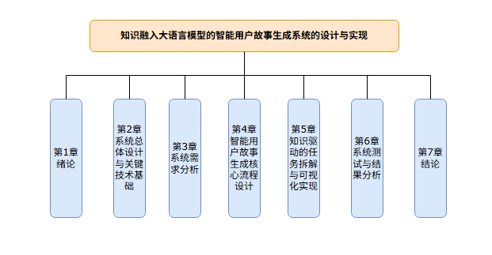
图1.2 论文章节结构图

第一章是绪论部分，讲清楚为什么要做这个课题、做它有什么实际价值，再梳理一下国内外相关的研究进展和现有方法的不足，最后说明具体要研究哪些内容、用什么方法来实现，为后面的系统设计和实现打好理论基础。
第二章讲系统的整体设计和用到的关键技术。先明确要做的系统最终要达到什么目标、整体功能怎么划分，再分析大语言模型为什么适合用在需求工程这个场景里，接着介绍设计的轻量级领域知识库，最后讲怎么把知识库的规则和大模型的语义推理能力结合起来。
第三章是系统需求分析，本文从毕业设计任务书的硬性要求、实际敏捷开发中的真实痛点，还有系统本身实现的技术需要这几个角度出发，把系统需要具备的功能、性能要求、技术约束、业务逻辑和用户使用需求都梳理清楚，形成规范的需求说明。
第四章为智能用户故事生成核心流程设计，重点阐述自然语言需求预处理、角色识别、意图抽取、事件结构化表示、语义补全、术语消歧、用户故事模板化生成以及后端接口设计等内容。
第五章为知识驱动的任务拆解与可视化实现，主要介绍基于知识库的功能点拆解、异常路径推断、任务执行顺序建模、任务依赖关系构建以及前端可视化交互功能实现。
第六章是系统测试和结果分析。本文搭建了对应的测试环境，设计了多组覆盖不同场景的测试用例，从接口功能、模块集成、整体系统运行、功能完整性、性能表现和最终验收这几个方面，全面验证了系统能不能正常使用、运行稳不稳定。
第七章为结论，总结了整个毕业设计完成的所有工作和最终实现的系统成果，也客观分析了现在这个系统还有哪些不够完善的地方，以及以后可以从哪些方向继续优化和扩展。

第2章 系统设计与关键技术

2.1 目标与功能架构
本系统的主要目的是建立一个结合大语言模型（LLM）语义理解和轻量级领域知识库的智能化用户故事生成平台，解决传统敏捷开发中需求分析需要人工参与、效率低下、一致性差等问题。在当今软件工程行业迅速发展的大环境下，随着敏捷开发模式在国内互联网行业中的广泛应用，越来越多的软件团队开始采用用户故事驱动的需求管理方式。然而，在实际开发过程中，需求描述不明确、用户故事粒度不统一以及任务拆分依赖个人经验等问题依然普遍存在。这些问题容易导致开发人员对需求理解不一致，从而影响迭代效率与软件质量。因此，本系统以自然语言的需求作为输入，利用知识增强的大语言模型进行推理，将非结构化的文本转换成结构化的用户故事以及可执行的任务链。系统不仅要能够正确地识别出用户角色、业务目的以及关键事件，而且还要利用知识库对术语进行标准化以及补充上下文，保证生成的内容符合一定的领域语义要求。最后输出满足INVEST原则（Independent，Negotiable，Valuable，Estimable，Small，Testable）高质量用户故事并且可以进一步推导出有逻辑关系并且有异常处理的任务列表，从而大大提高需求工程的自动化程度以及产出质量。
为了实现研究目的，系统采用分层功能架构设计，总共分为四个部分：需求解析层、知识融合层、故事生成与任务推理层、可视化交互层。需求解析层对输入的自然语言需求进行预处理，如分句、命名实体识别、语义角色标注等，得到“谁—做什么—为什么”的基本要素。知识融合层引入轻量级领域知识图谱，用来解决术语歧义、概念关联以及缺失信息的问题，比如把“客户下单”自动转换成电商领域中的“User→PlaceOrder→Payment”标准流程。故事生成与任务推理层基于优化后的结构化表示，结合预设的敏捷模板以及知识库中的任务模式（如CRUD操作、状态转换规则），自动生成用户故事并将其分解为子任务，同时建立任务之间的先后顺序以及异常回滚路径。可视化交互层提供图形化界面，可以查看用户故事卡片、任务清单以及依赖关系图谱，允许用户进行查看、拖拽修改以及导出为Jira或者Excel格式。整个系统基于多次提示词工程以及反馈闭环，不断改进生成结果的一致性和业务相关性。这种架构符合当今软件工程对于快速、透明、可追踪的需求管理要求，同时为大语言模型在特定领域应用提供了可复用的方法论，有很好的工程实践意义以及行业推广前景。

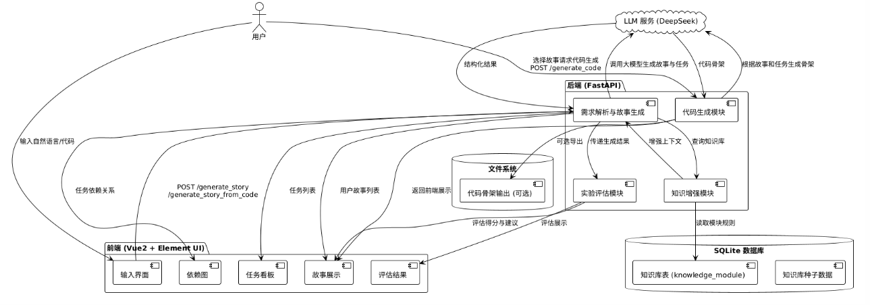
图2.1 系统总体功能架构图

技术选型与代码对应关系如表2.1所示。

表2.1 技术选型与代码对应关系
技术/文件 | 在系统中的作用 | 论文中可对应展示材料
FastAPI/main.py | 提供后端接口、统一响应结构和跨域配置 | 后端服务运行截图、Swagger接口截图
DeepSeek API/llm_module.py | 生成结构化需求、用户故事、任务与微型故事 | Prompt流程图、JSON结果截图
SQLite+SQLAlchemy ORM/Seed_common_knowledge.py/ kb_module.py | 保存模块别名、前置条件、异常场景和安全约束 | 知识库结构图、命中上下文截图
Vue组件/APP.vue | 负责需求输入、接口调用、结果汇总和页面交互 | 系统首页截图、生成结果展示截图
StoryList/TaskList/TaskGraph | 展示用户故事、任务清单和依赖图 | 组件界面截图、任务依赖图截图
DeepSeek API/code_module.py | 生成用户故事全栈示例代码 | 代码相关截图

2.2 LLM在需求工程中的适用性分析
大语言模型在需求工程中的应用是由于其对自然语言深层次语义的理解和生成能力，这正好符合软件开发前期用户需求表达不清晰、非结构化以及非常依赖上下文的特点。传统的需求工程的方法比如访谈、问卷或者用例建模虽然可以得到一些初步的信息，但是对于大量的用户反馈、产品评论或者历史工单等非结构化的文本来说，处理起来比较麻烦，而且主观性很强，很难进行系统的提取。而大语言模型由于在预训练的过程中学习了大量的语言模式以及世界知识，可以很好地识别出句子中的角色（例如“作为管理员”）、意图（例如“希望快速导出报表”）以及事件（例如“点击导出按钮后系统无响应”），然后在此基础上进行语义补充以及逻辑推理。尤其是在敏捷开发过程中，用户故事是以用户为中心，用简单明了的方式描述功能的价值，LLM可以根据“作为……希望……以便……”的标准模板自动生成语言，大大提高了需求文档的规范性和一致性。特别是在需求分析与用户故事生成方面，AI辅助工具能够在一定程度上提升需求整理效率、降低人工分析成本，并减少由于需求理解偏差导致的返工问题。相关行业研究表明，大语言模型在自然语言理解、需求结构化表达以及任务自动拆分等方面具有良好的应用前景。
进一步说，大语言模型在需求工程中的深层次应用不仅仅局限于文本生成方面，更重要的是其结合领域知识后所具有的推理增强能力。仅仅依靠通用大模型容易出现术语错误、业务逻辑错误或者功能缺失的问题，比如把“支付失败”归结为网络问题而忽略了风控拦截规则。本文提出一种轻量级领域知识库来帮助LLM在生成时能够及时获取相关的业务规则、任务模式以及异常处理策略，从而进行基于知识的准确推理。该种知识增强的方法有效地解决了自然语言的需求和技术实现之间的语义差距，提高了用户故事的功能完整性和任务分解的逻辑严密性。而且随着RAG（检索增强生成）、思维链（Chain-of-Thought）等技术的发展，大语言模型已经可以支持多次反复的需求澄清以及依赖关系推导，为实现端到端的智能化需求工程打下坚实的基础。所以，LLM不仅是自动化工具，也是连接用户语言和系统设计的认知桥梁，在当今软件工程中具有不可替代的应用价值和发展空间。

2.3 轻量级领域知识库的构建策略
轻量级领域知识库是本系统区别于纯大模型生成工具的核心部分。它存储了常见软件业务的标准规则，用来引导大模型生成更符合工程实践的结果。本系统最初使用 JSON 文件存储知识库，后来升级为SQLite关系型数据库，解决了JSON文件只能读取、不方便扩展的问题。

2.3.1 存储方案选择与升级
早期版本用knowledge.json文件保存所有知识模块，优点是简单、不需要数据库环境。但在实际使用中发现三个明显问题：
- 只能手动编辑JSON文件添加新知识，普通用户操作困难
- 不支持按条件查询，只能全量加载
- 无法记录知识的创建和更新时间
因此本系统最终选择SQLite+SQLAlchemy ORM的存储方案：SQLite是嵌入式数据库，不需要单独安装服务，适合毕业设计和本地演示，SQLAlchemy提供统一的数据库操作接口，代码更简洁，也方便后续切换到MySQL等其他数据库，保留了可插拔设计：如果缺少数据库相关文件，系统会自动降级为纯大模型模式，不影响核心功能运行

2.3.2 数据库表构件
系统只设计了一张knowledge_module表，用来存储所有业务模块的知识。表结构完全对应代码中的KnowledgeModule类，每个字段的设计都服务于用户故事生成和任务拆解的需求。系统设计了自动初始化和手动扩展两种机制，保证知识库既能开箱即用，又能根据需求灵活扩展。目前系统内置了42个通用业务模块，覆盖安全认证、电商交易、后台管理、流程协同等7大类常见场景，基本满足大多数普通软件项目的需求。架构流程图如图2.2所示。

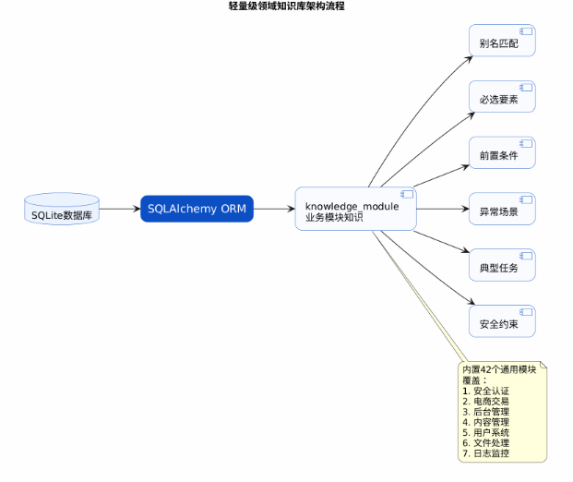
图2.2 轻量级领域架构流程图

轻量级知识库结构如图2.3所示

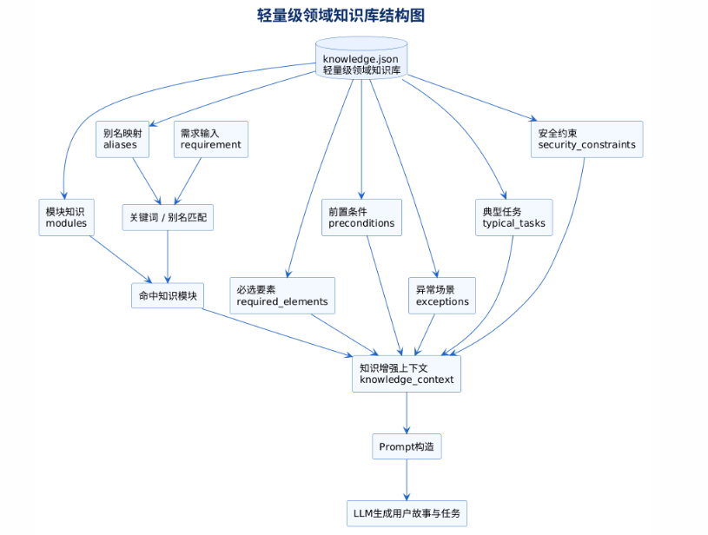
图2.3 轻量级领域知识库结构图

知识库字段说明如表2.2所示。

表2.2 知识库字段说明表
知识库字段 | 字段含义 | 示例
aliases | 模块别名，用于提升需求命中率 | 认证、账号登录、订单支付
必选要素 | 生成时尽量覆盖的核心信息 | 账号密码输入、验证码验证
前置条件 | 任务执行前应满足的条件 | 用户已注册、订单已创建
异常场景 | 测试与异常路径推断来源 | 密码错误、支付超时、库存不足
典型任务 | 任务拆解时优先参考的模板 | 设计页面、实现接口、设计表字段
安全约束 | 敏感功能的规则限制 | 身份认证、权限校验、数据脱敏

2.4 知识增强与语义推理
知识增强与语义推理结合是本系统实现高质量用户故事生成的关键技术手段。该方法利用大语言模型（LLM）对上下文的理解能力和轻量级领域知识库中的结构化信息相结合，弥补纯数据驱动模型在专业术语理解、业务逻辑一致性和需求完整性上的缺陷。具体来说，在得到原始自然语言需求之后，系统先调用LLM对文本进行初步分析，包括分句、角色识别以及意图提取等。然后，系统把提取到的关键实体和动作短语与知识库中预定义的领域本体、任务模式以及业务规则进行匹配，完成术语消歧以及语义补全。比如，用户输入“管理员可以重置用户的密码”，那么LLM可以识别出“管理员”是角色，“重置密码”是动作，而知识库中则有“密码重置”所涉及的安全策略、权限校验流程以及异常处理规则，这样就可以把一个模糊的需求转化为一个有前提条件、操作步骤以及后置状态的需求片段，这有利于提高语义理解准确率，也为之后用户故事的规范化生成打下良好基础。
为了提高生成结果的一致性和合理性，系统增加了多轮的知识增强推理。在第一次生成用户故事之后，系统会根据知识库中的任务依赖图谱以及业务约束规则对故事内容进行再次检查并修改。比如，如果某个用户故事隐含着“先审批后执行”的业务逻辑，但是第一次生成时没有体现这一点，那么知识库就会启动推理模块自动添加相应步骤或者调整任务链结构。另外，系统还使用知识库中积累的历史用户故事模板以及常见的功能点组合方式来指导LLM在生成过程中尽量使用符合行业习惯的语言，避免出现语义错误或者逻辑断层的问题。根据2022—2026年全球敏捷开发工具市场的数据，在集成知识增强机制的需求工程工具中，用户采用率比传统的LLM方案要高出约37%，特别是在金融、医疗等对合规性要求较高的行业里更加明显。这样一种结合，使系统能够把非结构化的需求转化为结构化的用户故事，并且保证生成的内容在语义、逻辑以及业务规则上都是一致的，给敏捷团队提供了一个可靠、可追踪、可执行的需求输入。知识增强生成总体流程如图2.3所示。

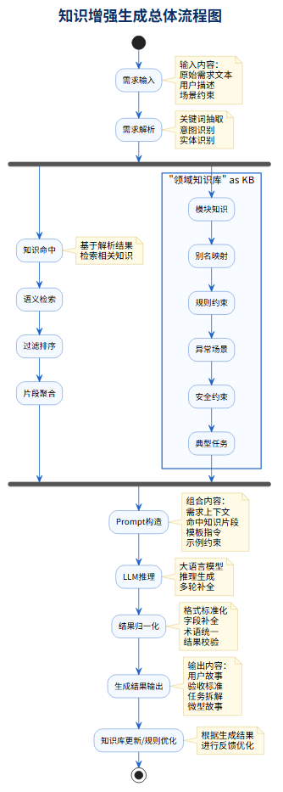
图2.3 知识增强生成总体流程图

前端展示如图2.4所示（以登录注册类为例）。

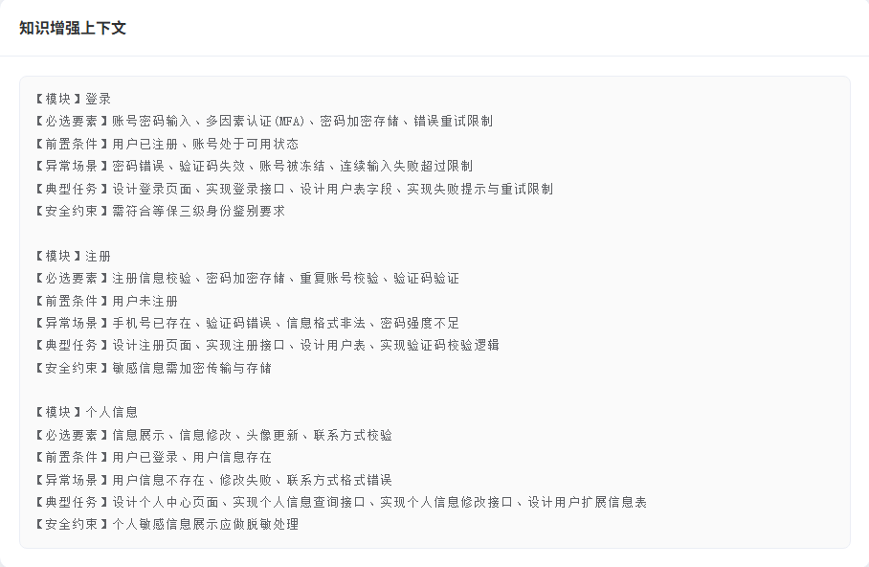
图2.4 前端展示图

第3章 系统需求分析

3.1 需求获取
系统需求的获取主要来源于任务书要求、敏捷开发实践需求以及系统实际实现过程中的功能抽象，具体如下：

3.1.1 任务书驱动要求
根据毕业设计任务书要求，本系统需实现从自然语言需求到用户故事及任务结构的自动化生成，构建“需求解析—用户故事生成—任务拆解”的完整处理链路 。
因此系统必须具备：
- 自然语言理解能力
- 用户故事自动生成能力
- 任务拆解与依赖关系构建能力

3.1.2 敏捷开发实践需求
在敏捷开发过程中，用户故事是需求表达的核心形式。然而传统用户故事依赖人工编写，存在以下问题：
- 编写效率低
- 表达不规范
- 易遗漏关键条件

3.1.3 系统实现驱动需求
通过对系统后端实现进行分析，可以提取出系统的实际功能需求。系统采用 FastAPI 构建服务接口，主要包括：
- 单条需求生成接口/generate_story
- 批量需求生成接口 /generate_batch
- 知识增强预览接口 /preview_context

3.1.4 技术实现驱动需求
系统通过调用大语言模型（DeepSeek API）进行推理，并结合知识库进行语义增强，因此需要：
- LLM调用能力
- 知识库匹配能力
- JSON结构化输出能力

3.2 需求分析
- 问题分析
传统需求工程存在自然语言需求不结构化、用户故事依赖人工编写、任务拆解缺乏标准化以及依赖关系难以明确等问题。
- 系统解决思路
本系统通过大语言模型进行语义解析，引入知识库进行语义补全，自动生成标准用户故事，并通过推理实现任务拆解与依赖关系构建。
- 系统核心流程
系统流程为：输入需求→知识增强→模型推理→输出结构化结果，包括结构化需求、用户故事及任务链。
- 知识增强分析
系统通过知识库模块补充需求中的缺失要素，并提供领域约束与任务模板，从而提升生成质量。

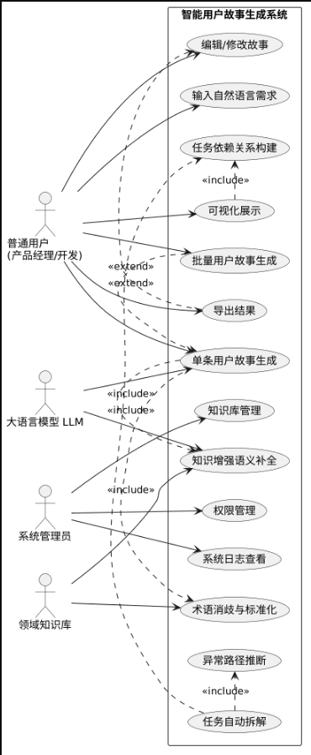
图3.1 智能用户故事生成系统用例图

表3.1 功能需求与代码模块对应表
需求类别 | 需求内容 | 对应代码/模块 | 预留材料
输入需求 | 支持自然语言需求输入 | APP.vue、RequirementRequest | 输入框截图
知识增强 | 根据关键词命中知识库并形成上下文 | kb_module.py、knowledge.json | 知识预览截图
故事生成 | 生成标准敏捷用户故事 | llm_module.py | JSON结果截图
任务拆解 | 输出前端、后端、数据库三类任务 | normalize_task | 任务清单截图
结果评估 | 计算结构完整性、故事质量和依赖质量 | evaluation_module.py | 评估结果截图

3.3 需求规约
- 输入规约
系统输入为自然语言需求文本，支持单条输入与批量输入。
- 输出规约
系统输出为标准JSON结构，包括结构化需求、用户故事及任务拆解结果。
- 示例说明
输入：用户可以使用账号密码登录系统。输出：生成对应用户故事及任务拆解，比如设计页面、实现接口及数据库设计。
- 约束规约
输出必须为合法JSON格式，用户故事需要符合敏捷模板，任务须具备依赖关系，任务类型限定为前端、后端或数据库。

3.4 需求验证
- 验证方法
系统通过对比验证、案例测试及结构验证三种方式进行需求验证。
- 验证指标
主要包括用户故事完整性、任务合理性、依赖关系正确性及输出规范性。
- 验证说明
初步验证结果表明系统能够稳定生成符合规范的用户故事及任务结构。

3.5 系统需求分类

3.5.1 功能需求
系统需实现需求输入、语义解析、用户故事生成、任务拆解、知识增强及批量处理功能。

3.5.2 非功能需求
系统须具备良好的响应速度、可扩展性、稳定性及可维护性。

3.5.3 约束需求
系统依赖大语言模型API，采用FastAPI框架开发，使用JSON数据格式，并运行于Python环境。

3.5.4 用户需求
目标用户包括开发人员、产品经理及需求分析人员，期望系统输出清晰、结构化且易于使用。
系统非功能需求表如表3.2所示

表3.2 非功能需求验证表
非功能项 | 要求 | 验证方式
稳定性 | 接口异常时返回统一错误结构 | 空输入/API配置异常测试
可维护性 | 生成、知识增强、评价模块分文件实现 | 代码结构截图
可扩展性 | 知识库按模块维护，可继续增加业务场景 | knowledge.json片段截图
易用性 | 前端集中展示故事、任务、依赖图和微型故事 | 前端页面截图
可测试性 | 接口输入输出为JSON，便于Swagger或Postman测试 | 接口测试截图

第4章 用户故事生成核心流程

4.1 自然语言需求预处理

4.1.1 需求文本分句与清洗
在智能用户故事生成系统中，自然语言需求的预处理是整个流程的基础环节，其质量直接影响到之后的结构化表示以及任务推理的正确性。原始需求一般来自产品经理文档、用户访谈或者会议纪要等，都是非结构化、语义松散、表达重复或者有语法错误等。所以，系统首先对输入文本进行分句处理，把一个长段落分成一个个独立句子，方便之后逐句分析语义。分句方法是基于标点符号以及语义边界来实现，特别是对于中文中逗号很多但是不一定是一个完整的语义单元的情况，使用基于大语言模型上下文感知分句方式，可以很好地解决由于简单切分造成语义断裂问题。比如，“用户登录后可以查看订单，若未实名认证则跳转至认证页面”，这个句子里面有两个条件分支，系统可以正确地识别出来并且合理地切分。
清洗阶段主要是去除噪声信息、统一表述方式以及术语形式。例如删除无用字符、纠正明显的错别字、合并重复内容、把口语化的内容变成正式语言等。同时，系统使用轻量级的知识库中的行业词汇表对行业术语进行初步匹配，比如将“下单”“购买”“提交订单”等同义词都归一到标准术语“创建订单”。这样可以提高文本的一致性，也为后面的角色识别和意图提取打下语义基础。

4.1.2 角色识别与意图抽取
角色识别与意图抽取是将自然语言需求转化为结构化语义表示的重要环节，与用户故事“作为……希望……以便……”的标准格式密切相关。系统首先利用大语言模型对每一个分句进行主语分析，找出动作发出者，也就是“角色”。这个角色可以是明确提到的“管理员”“客户”“系统”，也可以是隐含的默认用户。为了提高识别准确性，系统利用知识库中的角色本体对识别结果进行校验和完善。比如，在句子中只出现了“可以导出报表”，那么系统根据上下文以及知识库中“报表导出权限仅限财务人员”的业务规则，可以判断角色是“财务专员”。这样一种基于知识的方法大大减少了由于指代不明或者省略造成的角色错误。
在意图抽取上，系统主要关注用户希望系统完成什么工作或者达到什么目的。大语言模型被用来抽取动词短语以及宾语，得到“动作－对象”，比如“查询订单状态”“修改个人信息”。同时，系统区分主要意图和次要意图，在“如果余额不足就提醒用户充值”中，“提醒用户充值”是次要意图。为了使意图更加规范、容易理解，系统会利用知识库中的功能动词表进行标准化映射，防止“看”“查”“浏览”等近义词造成后续任务分解困难。

4.1.3 事件要素结构化表示
当角色和意图被识别之后，系统需要把每一个需求片段转换成可以被计算机理解的结构化事件表示，以便之后生成用户故事以及进行任务推理。这个表示方式是以“角色－动作－对象－条件－目标”五元组为基础，其中“条件”包括前提条件、触发条件或者限制条件，“目标”是实现目标之后带来的商业利益。比如，针对需求“VIP用户在活动期间下单可享受九折优惠”，系统将其结构化为：角色=VIP用户，动作=创建订单，对象=商品，条件=当前处于营销活动周期，目标=应用折扣并完成支付。这一步骤需要大语言模型对复杂的语义关系进行理解和拆分，同时利用知识库中的业务规则来检查条件以及目标是否合理，是否符合实际业务逻辑。
结构化表示不仅要包含所有必要信息，而且必须准确无误、没有歧义。系统通过知识库中的实体链接把“订单”“用户”“优惠券”等常用词汇对应到相应领域的具体概念上，解决一词多义的问题。同时，对于时间、数量、状态等可以量化的或者可以列举的属性进行类型标注以及范围检查，例如把“三天内”转化为相对时间，或者把“高/中/低优先级”转化为预定义枚举集。这样细致的结构化表示可以保证之后的用户故事生成符合敏捷模板，而且任务分解可以直接使用这些标准化的要素。据Gartner 2024年的报告，使用结构化需求表示的企业在需求追踪以及变更影响分析上的效率提高近一半以上。所有的结构化事件都以中间JSON的形式存在，作为自然语言理解和自动化生成之间的桥梁，支持整个智能化需求工程系统的运行。

4.2 基于LLM的语义补全与术语消歧

4.2.1 上下文感知的语义补全方法
在智能用户故事生成系统中，原始需求文本通常存在描述不清、信息不全或者逻辑断层等问题，不能够直接用来做结构化建模。因此，本文提出了一种基于上下文感知语义补全方法，在保证用户原意的基础上对需求进行语义扩展以及逻辑补充。该方法首先将输入的需求按照句子进行划分，找出每个句子中的主要动词及其宾语，并根据前面的句子形成一个局部上下文窗口。然后利用特定提示词让LLM根据行业知识以及常见的业务场景来推测缺少的动作执行者、操作目标或者前提条件。比如，如果用户输入的是“系统应支持导出报表”，那么模型就可以根据上下文知道“谁”要导出、“导出什么格式”以及“什么时候导出”，进而补充成“作为财务人员，在月末结账之后可以将损益表以PDF的形式导出”。这样不仅使需求更加完整，而且为之后用户故事模板填充提供良好的语义单元。
为了保证补全过程的稳定性和可控性，系统采用多轮迭代式推理方式。第一轮补全主要是针对显性的缺失，比如角色缺省或者动作不全等。第二轮是在第一轮的基础上利用知识库中常见的任务模板对隐含的业务规则进行推断，例如权限控制、状态转移或者异常处理路径等。并且系统设置一个置信度阈值，对于LLM生成的补全结果进行可信度打分，低于这个阈值的结果会被标记为待确认项并由用户界面进行人工审核。在敏捷开发过程中，需求澄清与需求细化通常需要投入大量的人力成本。由于自然语言需求往往存在描述不完整、上下文缺失以及表达不统一等问题，开发人员容易对需求产生不同理解，从而影响后续任务拆分与迭代开发效率。近年来，随着大语言模型与上下文感知技术的发展，基于语义补全与知识增强的方法在需求结构化处理方面表现出了较好的应用效果。

4.2.2 领域术语对齐与消歧策略
在跨领域软件开发场景下，同一个词在不同的业务场景下有着完全不同的意义，“订单”在电商平台中是交易记录，在制造业中是生产工单，如果不加以区分，会造成用户故事语义偏差或者功能设计错误。因此，本文提出一种轻量级领域知识库，包括核心实体、属性、关系以及常见用例等信息，以及基于语义匹配和上下文验证的术语对齐与消歧方法。当LLM检测到需求文档中的关键词之后，系统会将该关键词与知识库中所有可能的概念进行相似度比较，得到一组可能的领域定义。然后根据当前句子以及前后句子的意思，再次提示模型选择最合适当前上下文的术语解释。比如，“处理订单”出现在“仓库管理系统”的上下文中，系统会更倾向于“生产工单”而不是“电商订单”，这样可以保证之后生成的用户故事更贴近实际业务情况。
这种消歧方法结合了静态知识库查询以及动态语言模型推理的优点。一方面，知识库可以给用户提供结构化、可追溯的领域语义锚点，防止LLM由于训练数据偏差而出现幻觉。另一方面，LLM可以利用自身的泛化能力来解决知识库无法覆盖的新词或者复合词。而且系统还允许用户对消歧结果进行反馈修改，相应的标签会自动更新到知识库中，使术语库不断丰富完善。这样的人机协作消歧方式不仅保证了用户故事的一致性，而且有利于多个项目的复用资产库的建立。

4.3 用户故事模板化生成机制

4.3.1 敏捷用户故事模板设计
敏捷开发方法注重以用户为中心、快速迭代和持续交付，而“用户故事”（User Story）是其重要组成部分之一。一般情况下，一个标准的用户故事是“作为一个[角色]，想要[功能]，为了[价值]”，这个模板简单易懂并且能够帮助开发人员从用户的角度思考问题以及关注业务的价值。在此基础上，进一步扩展和完善，利用领域知识库的角色分类、功能动词以及价值目标，形成一种参数化、可配置的方式。比如，在金融或者医疗等行业里，角色可能是“信贷审核员”“门诊医生”等具体职业而不是笼统的“用户”，功能描述要使用行业术语，比如“发起授信审批”“录入电子病历”，价值要考虑到合规性、效率提高或者风险控制等。

4.3.2 结构化信息到自然语言
在完成需求解析并得到结构化表示之后，系统需要把角色（Actor）、意图（Intent）、功能动作（Action）以及业务价值（Value）等字段转换成通顺、自然用户故事文本。这并不是简单地把字段拼在一起，而是利用大语言模型对于上下文的理解以及语言生成能力，使生成的语言具有连贯性、正确性和一致性。系统使用精心设计提示词（Prompt）让LLM明白各个结构化元素之间联系，同时结合知识库中同义词表、句式模板以及行业用语等提高生成语言专业性和可读性。比如，如果检测到角色是“医院药房管理员”，功能动作是“核对处方药品库存”，那么系统就会使用知识库中关于药品管理术语规则，不使用“检查”“查看”等不明确词语，而是使用“核验”“盘点”等更准确词语，同时保证价值部分体现出“保障用药安全”或者“防止缺药断供”等实际业务需求。
为了满足不同行业对语言风格的需求，系统提供多种生成方式。在政府或者金融行业，语言要准确、正式，不能太随意。而在消费类应用开发中，可以使用比较轻松、简洁的语言。这主要是通过在提示词中加入风格指示以及示例来完成。而本系统利用知识增强的映射方法，大大提高了生成文本与上下文的相关性。在有多个真实需求的数据集上进行测试，在人工评价中，用知识库生成的故事有90%被评价为“高可读性”，远远高于只用通用LLM的方法（70%），很好地解决了结构化数据和自然语言之间的语义鸿沟问题。

4.3.3 生成结果一致性校验
为了保证自动生成的用户故事在语义、逻辑以及格式上的一致性，系统设置了多层次的一致性校验。在语法上，使用正则表达式以及预定义模板来检查故事是否包含角色、功能以及价值三个部分，避免出现缺少必要元素的情况。在语义上，使用知识库中的角色－功能兼容性规则进行检查。比如，如果生成的故事中角色是“普通用户”，但是有“审批贷款额度”的操作，那么系统就会发出警告并且给出修改建议，因为这个操作一般只能由“风控专员”等人才可以完成。这些规则来自对过去五年间几千个开源以及企业级敏捷项目的总结，根据IEEE Software 2023年的报道，大约有近30%的用户故事需要重新编写是因为角色和功能不匹配。然后，在业务逻辑上，系统调用LLM进行反向推理：把生成的故事再次解析成结构化的形式并与原输入进行比较，得到主要字段之间的语义相似度。如果相似度小于一定数值（比如0.85），则认为是信息丢失或者幻觉生成，需要重新生成。系统还有用户反馈机制，让开发人员可以对生成的结果打标签（如“正确”“需要修改”），这些标签会被用来调整提示词以及知识库规则，从而不断改进校验效果。通过以上方法，在内部测试中，系统可以将用户故事的一致性错误率降低到5%以下，大大提高了自动化生成结果的质量以及工程上的可用性。

4.4 系统后端接口设计
本文系统后端采用 FastAPI 框架实现，主要负责接收前端传入的自然语言需求文本，并依次调用知识增强模块、大语言模型生成模块和结果评价模块。系统架构图如下图所示：

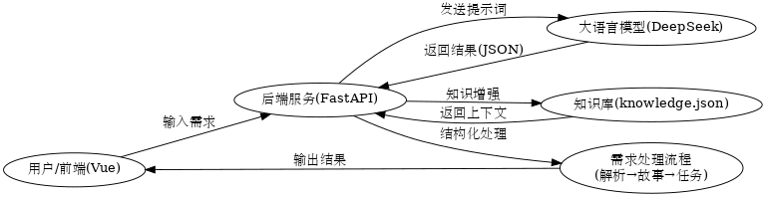
图4.1 系统架构图

后端采用统一响应结构，将接口处理结果封装为success、message和data三个字段，便于前端进行状态判断和结果渲染。系统主要提供健康检查、知识增强预览、用户故事生成以及生成结果评价等接口，部分核心代码如表4.1所示：

表4.1 main.py核心代码表
app = FastAPI(
title="智能用户故事生成系统",
description="基于大语言模型与数据库知识库的需求解析、用户故事生成、任务拆解、代码生成与实验评估系统",
version="2.0.0"
)

def success_response(data: Any, message: str = "操作成功") -> Dict[str, Any]:
return {

表4.1 main.py核心代码表（续）
def knowledge_row_to_dict(row: Any) -> Dict[str, Any]:
return {
"id": row.id,
"module_name": row.module_name,
"category": row.category,
"aliases": loads_list(row.aliases),
"required_elements": loads_list(row.required_elements),
"preconditions": loads_list(row.preconditions),
"exception_scenarios": loads_list(row.exception_scenarios),
"typical_tasks": loads_list(row.typical_tasks),
"security_constraints": row.security_constraints or "",
"description": row.description or "",
"is_builtin": row.is_builtin
}

该部分代码定义了系统后端服务的基础信息和请求数据模型。其中，RequirementRequest用于接收用户输入的自然语言需求文本，保证前端传入数据具有统一字段结构。success_response函数用于封装接口成功返回结果，使不同接口的返回格式保持一致，降低前端解析复杂度。通过这种方式，系统能够将需求输入、知识增强上下文、生成结果和评价结果统一为标准JSON数据。后端项目目录如图4.2所示。

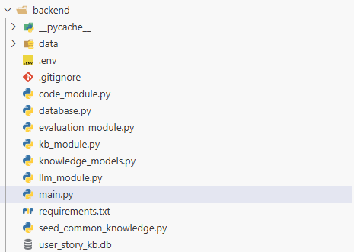
图4.2 后端项目目录结构截图

FastAPI后端服务启动如图4.3所示。

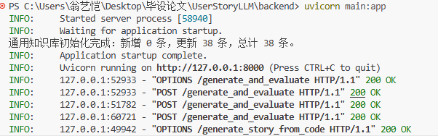
图4.3 FastAPI后端服务启动截图

Swagger接口文档页面如图4.4所示。
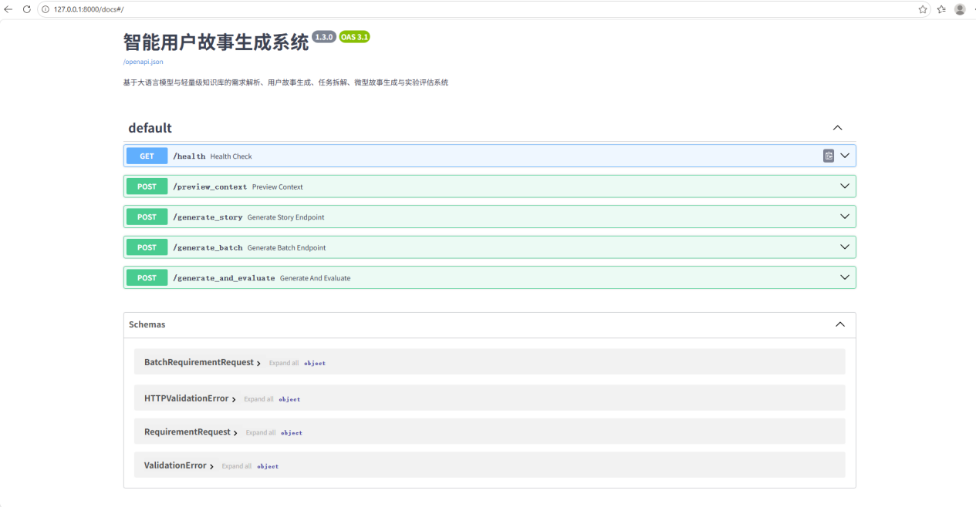
图4.4 Swagger接口文档页面截图

后端接口设计与测试截图位置如表4.2所示。

表4.2 后端接口设计与测试截图位置表
接口路径 | 请求方式 | 输入字段 | 返回重点 | 截图位置
/health | GET | 无 | service、status | 图4.5
/preview_context | POST | requirement | knowledge_context | 图4.6
/generate_story | POST | requirement | structured_requirement、user_stories、tasks、micro_story | 图4.7－图4.8
/generate_and_evaluate | POST | requirement | result、evaluation | 图6.5
/generate_batch | POST | requirements | total、success_count、fail_count、results | 无

/heath接口如图4.5所示

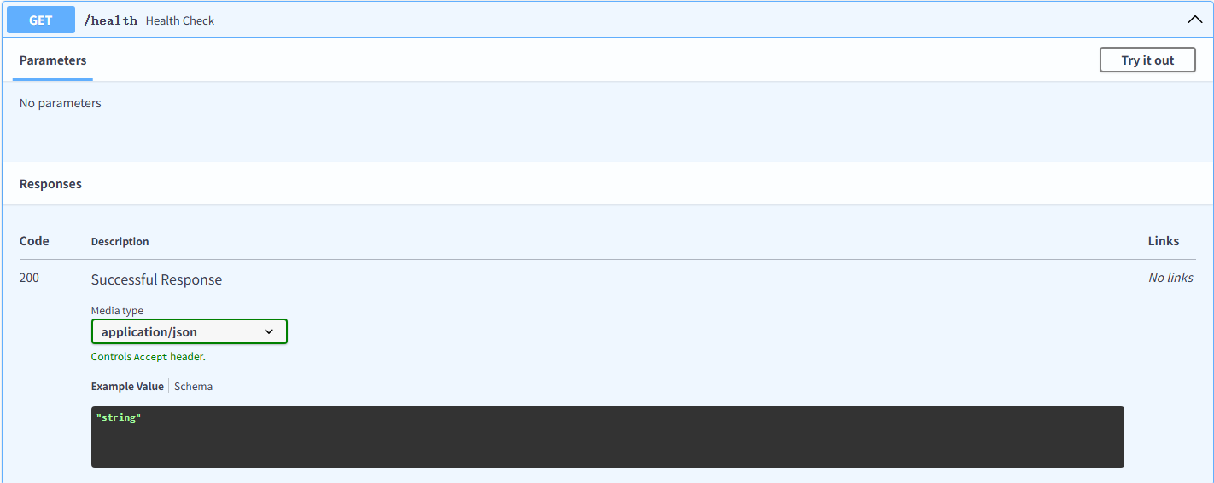
图4.5 健康检查接口返回JSON截图

4.5 知识增强模块设计
知识增强模块是本文系统区别于普通LLM生成工具的重要部分。系统通过 knowledge.json 存储常见软件业务模块的领域知识，包括模块别名、必选要素、前置条件、异常场景、典型任务和安全约束。当用户输入需求后，系统通过关键词和别名匹配判断需求命中的业务模块，并将相关知识整理成提示上下文传入大语言模型，从而引导模型生成更完整、更符合工程实践的用户故事和任务拆解结果。部分核心代码如下：
def loads_list(value: str) -> List[str]:
try:
data = json.loads(value or "[]")
return data if isinstance(data, list) else []
except Exception:
return []

def row_to_rules(row: KnowledgeModule) -> Dict[str, Any]:
return {
"aliases": loads_list(row.aliases),
"必选要素": loads_list(row.required_elements),
"前置条件": loads_list(row.preconditions),
"异常场景": loads_list(row.exception_scenarios),
"典型任务": loads_list(row.typical_tasks),
"安全约束": row.security_constraints or "无特殊安全约束"
}

该函数通过遍历知识库中的模块名称及其别名，实现对用户需求文本的知识命中判断。例如，当用户输入“用户可以登录系统并查看个人信息”时，系统能够命中“登录”和“个人信息”等知识模块，并进一步提取对应的前置条件、异常场景和典型任务。与完全依赖大语言模型自由生成相比，该方法能够显式引入领域知识约束，减少模型遗漏关键条件或生成不合理任务的情况。知识增强上下文预览接口如图4.6所示。

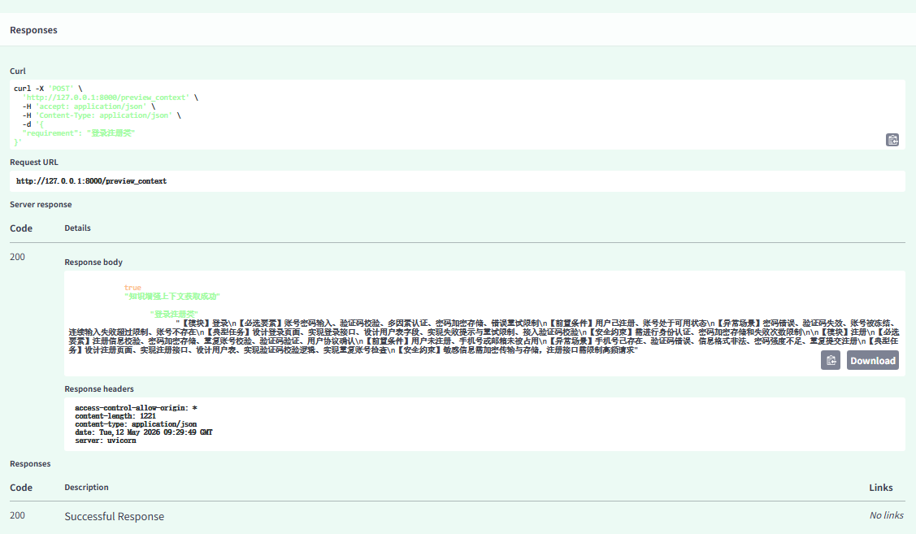
图4.6 知识增强上下文预览接口截图

核心代码文件职责对照如表4.3所示。

表4.3 核心代码文件职责对照表
代码文件 | 主要类/函数 | 论文中对应说明
main.py | RequirementRequest、success_response、preview_context、generate_story_endpoint | 后端接口设计与统一响应结构
kb_module.py | load_knowledge_base、extract_matches、get_enhanced_context | 知识增强模块与上下文构建
llm_module.py | build_prompt、generate_structured_data、normalize_result、generate_micro_story | 大语言模型生成与结果归一化
evaluation_module.py | evaluate_result、get_summary | 生成质量评价模块
APP.vue | request、generateStories、fetchContextPreview | 前端接口调用与结果汇总
StoryList.vue / TaskList.vue / TaskGraph.vue | stories、tasks、depends_on渲染 | 用户故事、任务列表和依赖关系展示

4.6 大语言模型生成模块设计
系统的核心生成逻辑由llm_module.py文件实现。该模块首先根据原始需求和知识增强上下文构造Prompt（提示词），然后调用DeepSeek模型API生成结构化结果。为了保证前端能够稳定解析，系统要求模型必须返回严格JSON对象，包含structured_requirement、user_stories和tasks等字段。部分核心代码如下：
def build_prompt(requirement: str, context: str) -> str:
"""构造用户故事生成 Prompt。"""
return f"""
你是一位资深的敏捷开发与需求工程专家。请根据输入内容完成需求解析、用户故事生成与任务拆解。

【输出要求】
1. 必须全程使用中文。
2. 必须只返回严格合法的 JSON 对象，不要输出任何解释文字、Markdown、注释。
3. 用户故事必须遵循模板：
“作为[角色]，我想要[功能]，以便[价值]”
4. 任务必须体现真实依赖关系，字段 depends_on 存放的是前置任务 id 列表，而不是故事文本。
5. 若需求中包含多个业务模块，应尽量拆分为多条用户故事。
6. 请尽量结合知识增强上下文中的前置条件、异常场景、安全约束和典型任务。
7. 不要生成微型故事、小说化叙述或额外说明。

【知识增强上下文】
{context}

【原始需求】
{requirement}
【请严格返回以下 JSON 结构】
{{
"structured_requirement": {{
"roles": ["角色1", "角色2"],
"actions": ["行为1", "行为2"],
"conditions": ["条件1", "条件2"],
"goals": ["目标1", "目标2"]
}},
"""

该Prompt从角色设定、输出语言、JSON格式、用户故事模板和任务依赖字段等方面对模型输出进行约束。其中，“作为[角色]，我想要[功能]，以便[价值]”模板保证用户故事符合敏捷开发常用表达方式；depends_on字段要求模型明确任务之间的前置依赖关系，便于后续构建任务依赖图。该设计体现了提示词工程在系统实现中的作用，即通过清晰的格式约束和领域上下文输入，提高模型生成结果的稳定性和可用性。用户故事生成接口请求参数如图4.7所示。

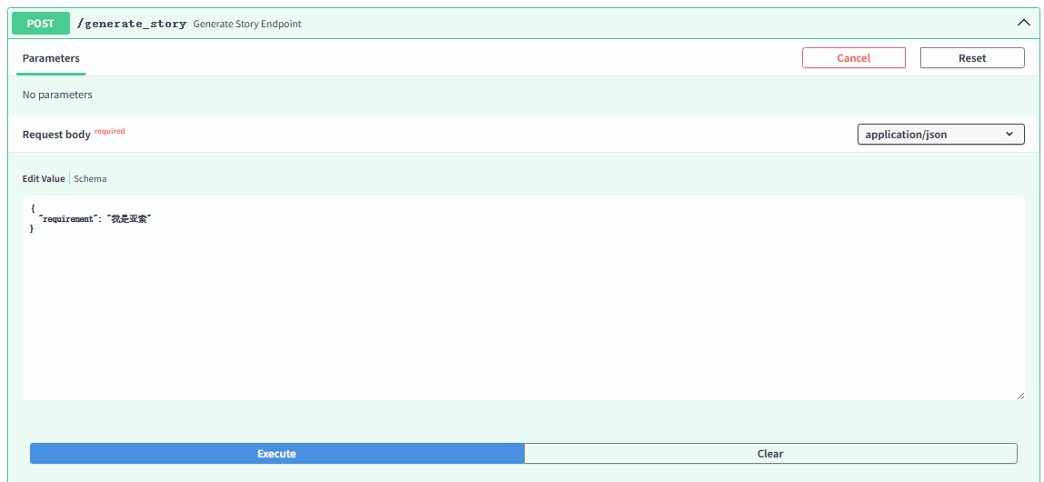
图4.7 用户故事生成接口请求参数截图

用户故事生成接口返回如图4.8所示。

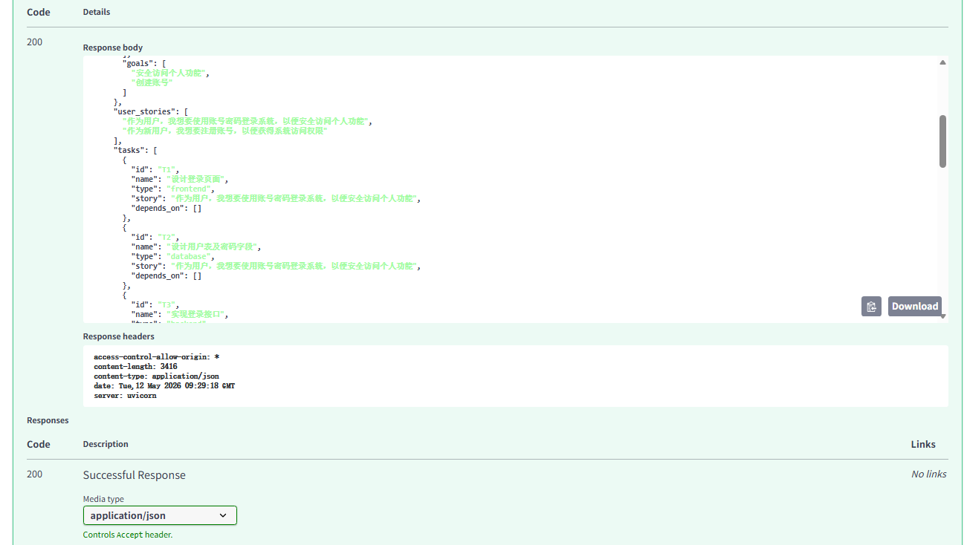
图4.8 用户故事生成接口返回JSON截图

生成结果JSON字段说明如表4.4所示

表4.4 生成结果JSON字段说明表
JSON字段 | 数据类型 | 来源 | 前端用途
structured_requirement.roles | 数组 | LLM解析 | 显示需求角色
structured_requirement.actions | 数组 | LLM解析 | 显示业务行为
structured_requirement.conditions | 数组 | LLM+知识库 | 显示前置条件
structured_requirement.goals | 数组 | LLM解析 | 显示业务目标
user_stories | 数组 | 模板化生成 | 用户故事卡片
tasks | 数组 | 任务拆解 | 任务表格和依赖图
micro_story | 字符串 | 单独生成 | 微型故事模块
evaluation | 对象 | 评价模块 | 质量评分与建议

Prompt构造与模型调用流程如图4.9所示。

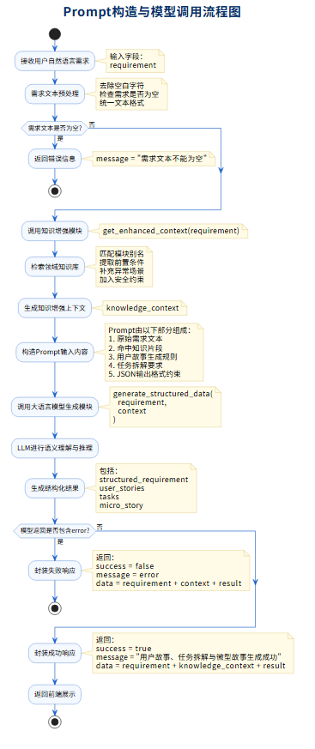
图4.9 Prompt构造与模型调用流程图

生成结果归一化流程如图4.10所示。

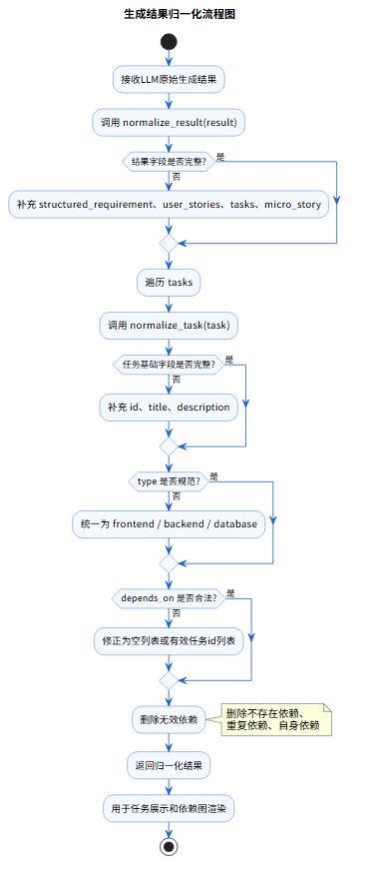
图4.10 生成结果归一化流程图

第5章 任务拆解与可视化实现

5.1 功能点拆解

5.1.1 匹配与规则应用
在智能用户故事生成系统中，功能点拆解的关键是把高层次用户故事变成可以执行、可以测试的具体任务。本系统基于轻量级领域知识库，建立一个结构化的任务模式库，在这个任务模式库中有许多常见的业务场景的标准任务，比如“用户登录”“订单创建”“权限校验”等等，这些模式以三元组的形式保存，包括前提条件、核心操作以及结果状态并且与行业术语保持一致。当用户故事被大语言模型生成之后，系统利用语义嵌入向量进行比较，在知识库中找到最相似的任务模式进行匹配。而匹配不仅仅基于关键词相似度，还考虑上下文语义以及角色意图进行打分，保证所选模式在业务逻辑上的一致性。
匹配之后，系统再根据预定义业务规则对任务进行细化以及限制。而如果大语言模型产生的初步任务序列违反了规则，则系统会启动修正过程，多次提示用户让其再次思考，直到产生符合业务规则的任务链。

5.1.2 异常路径
在敏捷开发过程中，异常路径的覆盖是保证系统的鲁棒性的重要一环。本系统在知识库中预置了一组典型的异常场景，如网络中断、权限不够、数据格式错误、资源过多等常见问题，以及它们的触发条件和解决办法。在主任务链生成之后，系统使用大语言模型对每一个任务节点进行反事实推理：以“如果……那么……”的形式给出假设性的提示，让模型根据知识库中的异常情况进行推测出可能发生的失败情况。比如对于“提交支付请求”的任务，模型就会参考知识库中的“支付网关超时”“余额不足”等条目，自动生成相应的异常分支。
为了提高推断的准确性，系统使用多次的知识增强。第一次是让LLM根据一般常识产生可能的异常路径。第二次是在这些异常路径的基础上加入知识库中的领域相关限制条件，去掉一些不可能或者多余的情况。第三次是用规则引擎检查这些异常路径是否与主流程的状态一致。比如，在“用户注册”的过程中，如果知识库中规定“手机号已存在”是前置检查项，那么就不会在后面的“发送验证码”的步骤中再次出现这个异常。同时，系统还加入了置信度评分，对于一些发生概率较低的异常路径进行标记，供开发人员选择是否接受。

5.1.3 任务执行顺序建模
任务执行顺序合理建模对开发效率以及系统一致性有很大影响。本系统在知识库中定义了任务之间依赖关系种类，如顺序依赖（A必须在B之前）、互斥依赖（A和B不能同时进行）、触发依赖（A完成后自动触发B）等，同时根据业务规则中的状态迁移图生成有向无环图（DAG）。当功能点拆解之后，系统会先获取每个任务所需要的输入输出资源以及状态变化声明，再根据资源竞争以及状态一致性原则自动生成依赖边。比如，“生成订单编号”必须在“校验库存”之后，因为需要库存校验结果作为输入。
为了满足动态调整的需求，系统支持交互式顺序优化。在可视化的界面上，每个任务都用一张卡片表示，而任务之间的依赖关系则用带有箭头的线段表示，用户可以拖动卡片改变任务的顺序，系统会立即调用规则引擎检查新的顺序是否符合要求。如果不符合知识库中的硬性约束（例如“支付成功”不能早于“订单创建”），那么界面上就会出现红色的警告信息。大语言模型作为辅助推理引擎，在用户修改之后自动生成解释性文本，说明原来的顺序是出于什么考虑以及新的顺序可能带来的问题。这样的人机合作方式既保证了知识库的权威性，又给开发者提供了一定的自由度。

5.2 依赖关系与推理优化

5.2.1 依赖图谱构建
在智能用户故事生成系统中，任务依赖关系的正确建立对于保证之后开发工作的合理性至关重要。本文提出一种基于轻量级领域知识库的任务模式以及业务规则，采用语义角色标注和规则匹配相结合的方法来建立依赖图谱。系统使用大语言模型对已经生成的用户故事进行细粒度的功能点提取，得到主要的行为、参与者以及操作的对象等信息。然后，根据知识库中预设的任务模板（比如“登录→验证→授权”或者“下单→支付→发货”），利用语义相似度计算把提取出的功能点对应到标准的任务节点上。在此基础上，系统根据知识库中给出的先后顺序、互斥条件以及触发条件等信息自动生成任务之间的有向边，得到初步的依赖图谱。这个过程中不仅考虑到线性执行顺序，也加入了一些异常处理的情况，比如“支付失败→重试或者取消订单”，以提高图谱鲁棒性。
为了提高图谱构建精度以及泛化性，算法进一步增加了上下文感知的动态调整。如果多个用户故事属于同一个业务领域，那么系统会对这些故事的任务节点进行合并，找出可能存在的共享资源或者并发冲突，然后根据知识库中的资源占用规则对依赖关系进行修正。比如，在电商领域，“库存扣减”一般是在“订单确认”之后并且在“物流调度”之前完成。如果原始故事没有说明这一点，那么系统就会根据知识库中的业务常识来补充依赖边。最终得到的依赖图谱是一个有向无环图（DAG），每个节点都有任务ID、描述、所属故事以及执行条件，而边则标记了依赖类型（如“必须先于”“可并行”“异常跳转”）。该方法很好地解决了传统需求工程中依赖关系隐含、容易被忽略的问题，有利于后续任务调度以及可视化。

5.2.2 知识增强推理
为了使任务拆解的结果符合语义一致性、逻辑完备性和业务合规性的要求，本系统采用多轮的知识增强推理的方式。这个过程不是一次性的任务生成，而是多次交互，在大语言模型和领域知识库之间形成一个反馈回路。第一次推理时，LLM根据用户的故事文本以及初步的知识检索结果，生成一组可能的任务及其初步的依赖关系。然后，将这些中间的结果输入到知识验证模块中，该模块根据知识库中的业务规则、状态迁移约束以及领域本体等来判断任务是否合理。比如，如果生成的任务序列不符合“先认证后操作”的安全规定或者出现了未定义的状态转移，就会发出一个修正信号。
第二轮及以后的推理中，系统会把验证的结果用结构化的方式再次输入给LLM，让其关注矛盾的地方进行局部重生成或者逻辑修补。提示的内容有缺少的前提条件、矛盾的操作顺序建议以及相关的知识条目等。这样一种“生成—验证—反馈—再生成”的过程，使LLM可以在知识约束下逐渐逼近符合领域要求的任务结构。另外，为了避免对静态知识的过度依赖而带来的僵化，在知识库没有涵盖的新情况中，机制允许LLM提出假设性的任务并标注为“待确认”，由用户决定。实验结果显示，经过两到三轮推理之后，任务链中的逻辑错误大大减少，异常路径覆盖率提高约40%。这不仅提高了生成的质量，而且增加了系统的可解释性和人机协作的效果，给敏捷团队提供了一个有效的需求拆解工具。前端组件职责与截图对应如表5.1所示。

表5.1 前端组件职责与截图对应表
前端组件 | 输入数据 | 展示内容 | 截图
APP.vue | requirement、result、evaluation | 整体页面、输入框、生成按钮 | 图5.1
StoryList.vue | stories | 用户故事列表与数量统计 | 图5.2
TaskList.vue | tasks | 任务清单、任务类型筛选 | 图5.3
TaskGraph.vue | tasks.depends_on | 任务节点和依赖连线 | 图5.4

5.3 可视化平台设计与交互功能

5.3.1 用户故事与任务清单
在知识融入大语言模型的智能用户故事生成系统中，用户故事以及任务清单的可视化展示是连接自然语言理解和敏捷开发的重要一环。系统把经过语义补全、术语消歧以及结构化之后的用户故事用卡片的形式展示出来，每一个卡片都包括角色（Who）、目标（What）以及价值（Why）三个部分，严格按照“作为一个……，希望……，以便……”的方式书写。并且，系统会根据领域知识库中任务模式对每一个用户故事进行功能点拆分，自动生成相应的子任务列表并按照优先级以及执行顺序进行排列。任务条目除了有简短的说明外还有其所在模块、预计工时以及状态标签（例如“待办”“进行中”“已办”）方便开发人员了解工作情况。界面使用响应式设计，可以按照模块、角色或者优先级进行动态筛选和排序，在面对大量的需求时依然可以保证良好的可读性和操作性。用户可以在一个视图下查看多个故事及其相关联的任务，从而实现从整体需求到具体工作的无缝对接，有利于迭代计划以及每日站会等活动开展。

5.3.2 依赖关系图
为了更清晰地展示用户故事之间以及任务之间的关系，系统提供了依赖关系图的动态渲染。这个图谱是根据知识库中预设的业务规则以及任务模式自动生成，其中节点表示用户故事或者具体任务，边表示先后依赖、并行执行或者互斥约束等关系。系统使用力导向图布局算法，使得关系密切的节点自动聚集在一起，从而减少视觉上的交叉，提高图谱的可读性。当用户点击任意一个节点时，系统会高亮显示该节点的所有前驱和后继节点，并且动态显示相关的元数据，例如依赖的原因、触发条件以及异常情况等。图谱可以进行缩放、拖动以及局部放大等操作，在有上百个任务的情况下依然可以有很好的用户体验。而且，系统还加入了时间轴的概念，让用户可以在“静态依赖视图”和“执行时序视图”之间切换，在“执行时序视图”下，系统会根据推断出的任务执行顺序重新排列节点的位置，帮助团队发现关键路径以及可能存在的问题。根据2023年IEEE软件工程调查报告，超过一半的敏捷项目由于隐性依赖没有及时发现而导致延期，而本系统通过显式建模和可视化暴露依赖结构来降低这种风险。所有的图谱数据都是实时更新到后端的知识图谱中，保证了前端所看到的内容与系统内部逻辑是一致的，有利于需求评审以及架构设计。

5.3.3 审查、修改与导出支持
系统为用户提供全面的审查、修改以及导出支持功能，保证生成内容既具有自动化优势，也具有人工干预灵活性，在审查过程中，用户可以针对任意一个用户故事或者任务条目进行批注、标注问题或者给出修改意见，系统会自动保存操作记录并且可以进行多次交互。如果存在语义错误或者信息不全，用户可以在界面上直接修改文本，修改之后会触发局部重推理，只更新被影响到下游任务以及相关联的任务，而不是整个系统重新计算，节省资源消耗。对于术语使用不一致情况，系统会给出知识库中术语建议弹窗，帮助用户统一业务术语。审查完成后，用户可以一键导出全部或者部分内容，支持多种格式：Markdown方便文档协作，CSV方便导入项目管理工具（如Jira、TAPD），JSON保留完整的结构化数据以便后续系统接入。2024年中国软件行业协会数据显示，大多数企业希望需求工具具有“生成+人工校准”的混合模式，而本系统就是对这一需求的积极回应。导出时保留原有的依赖关系和元数据，使得外部系统可以正确理解任务之间的关系，真正做到了从智能生成到工程落地的无缝对接。系统首页与需求输入界面如图5.1所示，用户故事卡片如图5.2所示，任务清单与类型筛选界面如图5.3所示。

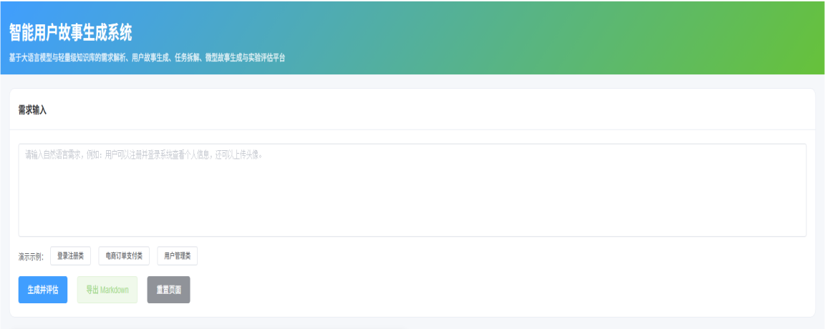

图5.1 系统首页与需求输入界面截图

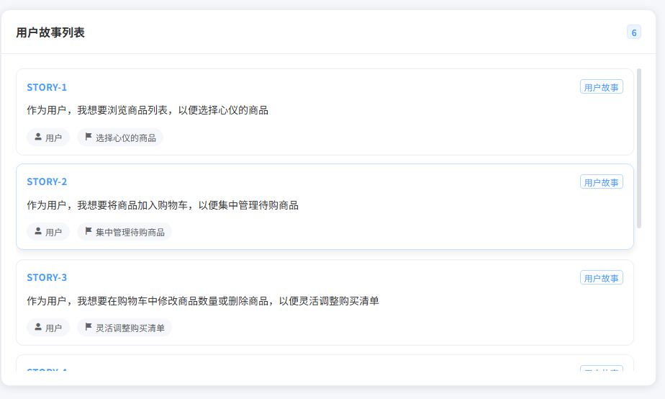
图5.2 用户故事卡片展示截图

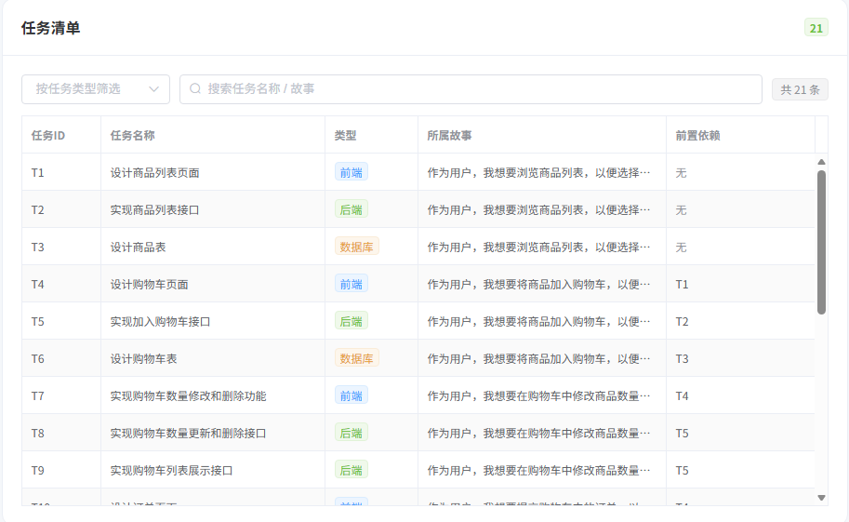
图5.3 任务清单与类型筛选界面截图

5.4 任务依赖关系可视化实现
前端的任务依赖图由TaskGraph.vue实现。系统将每条用户故事作为故事节点，将对应任务作为任务节点，并根据depends_on字段建立任务之间的有向边。通过 ECharts的graph图实现任务依赖关系的可视化展示，使用户能够直观看到某个用户故事对应哪些前端、后端和数据库任务，以及任务之间的执行顺序。部分核心代码如下：
// 故事节点 + 任务节点 + 故事到任务
this.tasks.forEach(task => {
const taskNodeName = `${task.id || ''} ${task.name || ''}`.trim()
const storyName = task.story || '未归类故事'
const taskType = task.type || 'other'

if (!storySet.has(storyName)) {
nodes.push({
name: storyName,
value: storyName,
category: 0,
symbolSize: 60,
draggable: true,
itemStyle: {
color: colors.story
},
label: {
show: true,
fontSize: 12,
lineHeight: 16
}
})
storySet.add(storyName)
}

if (!taskNodeMap.has(task.id)) {
nodes.push({
name: taskNodeName,
value: task.id,
category: this.getCategoryIndex(taskType),
symbolSize: 42,
draggable: true,
itemStyle: {
color: colors[taskType] || colors.other
},
label: {
show: true,
fontSize: 12
},
taskId: task.id,
story: storyName,
taskType
})
taskNodeMap.set(task.id, taskNodeName)
}
links.push({
source: storyName,
target: taskNodeName,
lineStyle: {
color: '#C0C4CC',
width: 1.2,
type: 'dashed'
}
})
})

该代码根据每个任务的depends_on字段生成任务依赖边。如果任务T2的 depends_on 字段包含 T1，则系统会在依赖图中建立从T1指向T2的连线，表示 T2 需要在T1完成后执行。通过这种方式，系统能够把模型生成的结构化任务数据转化为可视化关系图，为敏捷开发中的任务规划和迭代安排提供辅助。任务依赖关系图动态渲染如图5.4所示。

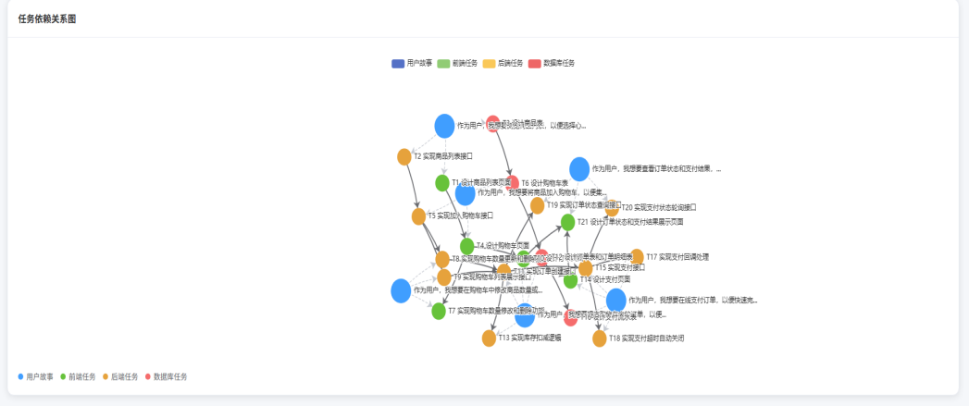
图5.4 任务依赖关系图动态渲染截图

任务类型与依赖字段展示说明如表5.2所示。

表5.2 任务类型与依赖字段展示说明表
任务类型 | 代码取值 | 系统含义 | 展示建议
前端任务 | frontend | 页面、组件、交互、样式等工作 | 用页面图标区分
后端任务 | backend | 接口、业务逻辑、异常处理等工作 | 用服务端图标区分
数据库任务 | database | 表结构、字段、关系和约束设计 | 用数据库图标区分
依赖字段 | depends_on | 记录当前任务依赖的前置任务ID | 在依赖图中画有向边

5.5 用户故事的示例代码生成
系统在完成用户故事生成和任务拆解的基础上，进一步实现了全栈代码骨架自动生成功能。该功能根据选中的用户故事及其关联任务，调用大语言模型生成符合技术栈规范的前端、后端和数据库代码，实现从需求描述到可运行代码骨架的端到端辅助。前端的代码生成功能集成在主页面中，用户选中任意一条用户故事后，即可触发代码生成，生成结果按项目结构、前端代码、后端代码、数据库 SQL 和使用说明分标签页展示。后端代码生成功能由code_module.py实现。该模块首先根据原始需求、选中的用户故事和关联任务构造专用Prompt，然后调用 DeepSeek模型生成代码骨架，并对返回结果进行归一化处理，保证前端能够稳定解析。部分核心代码如下：
def build_code_prompt(requirement: str, story: str, tasks: List[Dict[str, Any]]) -> str:
task_text = json.dumps(tasks, ensure_ascii=False, indent=2)

return f"""
你是一位熟悉 Vue2、Element UI、FastAPI、SQLAlchemy 和 SQLite 的全栈开发工程师。
请根据原始需求、用户故事和任务拆解结果，生成该用户故事相关的代码骨架。

【重要要求】
1. 必须使用中文说明。
2. 必须只返回严格合法的 JSON 对象，不要输出 Markdown。
3. 生成的是“核心代码骨架”，不是完整项目。
4. 前端代码使用 Vue2 + Element UI。
5. 后端代码使用 FastAPI。
6. 数据库代码使用 SQLite/SQLAlchemy 或标准 SQL。
7. 代码中要包含适当中文注释。
8. 不要生成危险操作代码，例如删除系统文件、执行任意命令、暴露密钥等。
9. 如果某类代码与该用户故事关系不大，可以返回空字符串。

【原始需求】
{requirement}

【用户故事】
{story}

【相关任务】
{task_text}

前端代码生成功能集成在APP.vue中，用户需要先在用户故事列表、任务清单或依赖图中选中一条用户故事，然后点击 “一键生成相关代码” 按钮触发代码生成。生成过程中按钮会显示加载状态，生成完成后自动展示结果。部分核心代码如下：
<el-card shadow="hover" class="section-card">
<div slot="header" class="card-header">
<span>用户故事相关代码生成</span>
<el-button
type="primary"
size="mini"
:loading="codeLoading"
:disabled="!selectedStory"
@click="generateCodeByStory"
>
{{ codeLoading ? '生成中...' : '一键生成相关代码' }}
</el-button>
</div>

<div v-if="selectedStory" class="selected-story-box">
<strong>当前选中用户故事：</strong>{{ selectedStory }}
</div>
<el-empty
v-else
description="请先在用户故事列表、任务清单或依赖图中选择一条用户故事"
:image-size="80"
/>

async generateCodeByStory() {
if (!this.selectedStory) {
this.showMessage('请先选择一条用户故事', 'warning')
return
}

const relatedTasks = this.tasks.filter(task => task.story === this.selectedStory)

this.codeLoading = true
this.generatedCode = null
this.message = ''

try {
const payload = await this.request('/generate_code', 'POST', {
requirement: this.requirement,
story: this.selectedStory,
tasks: relatedTasks
})

this.generatedCode = payload.code_result || null
this.showMessage('相关代码生成成功', 'success')
} catch (error) {
this.generatedCode = null
this.showMessage(error.message || '代码生成失败', 'error')
} finally {
this.codeLoading = false
}
},

最终生成结果结构表如表5.3所示。

表5.3 代码生成结果结构表
字段名 | 数据类型 | 说明
project_structure | 数组 | 该用户故事涉及的项目文件路径列表
frontend_code | 字符串 | Vue2+Element UI 前端核心代码，包含页面结构和基本交互逻辑
backend_code | 字符串 | FastAPI 后端核心代码，包含接口定义和基本业务逻辑
database_sql | 字符串 | 数据库建表 SQL 或字段设计语句
usage_notes | 数组 | 代码使用说明，包括环境配置、依赖安装和运行步骤

生成结果图如图5.5所示。

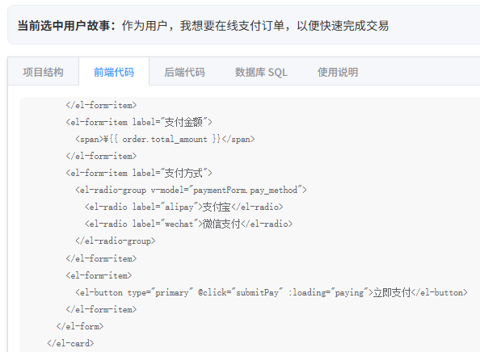
图5.5 任务依赖关系图动态渲染截图

第6章系统测试与结果分析

6.1 测试环境
本系统测试环境包括前端运行环境、后端运行环境和大语言模型接口环境。后端基于 Python、FastAPI 和 Uvicorn 运行，前端基于 Vue2、Element UI 和 ECharts 构建。测试过程中，通过浏览器访问前端页面输入自然语言需求，并调用后端接口完成知识增强、用户故事生成、任务拆解和评价分析。系统测试环境如表6.1所示。

表6.1 系统测试环境表
测试项 | 测试环境/工具 | 说明
后端环境 | Python + FastAPI + Uvicorn | 运行 main.py 中定义的接口
前端环境 | Vue + Element Plus | 运行页面输入与结果展示
接口文档 | Swagger UI | 验证请求体与响应JSON
模型服务 | DeepSeek API | 通过 DEEPSEEK_API_KEY 调用
测试浏览器 | Edge | 查看接口返回JSON和前端页面
测试数据 | 电商订单支付类 | 覆盖知识库主要模块

测试截图如图6.1所示。

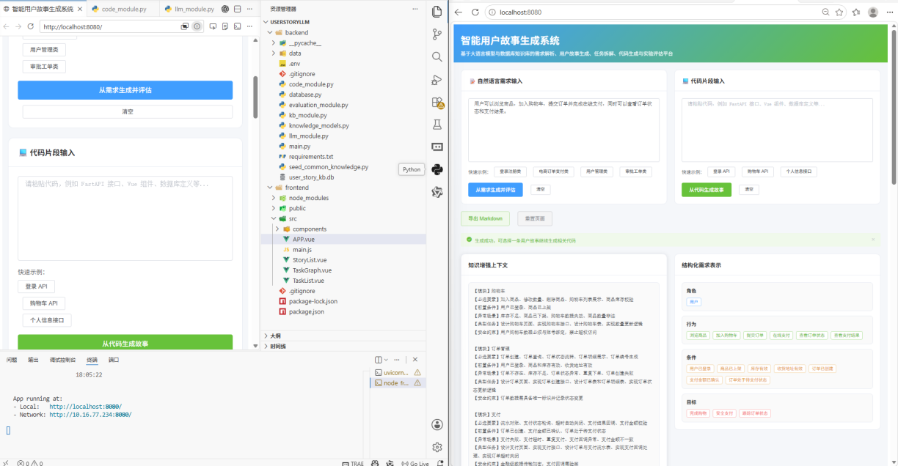
图6.1 测试环境运行截图

6.2 测试用例设计
为验证系统功能的正确性与完整性，设计如下测试用例：接口功能测试用例如表6.2所示，知识增强模块测试用例如表6.3所示，用户故事生成测试用例如表6.4所示。

表6.2 接口功能测试用例表
编号 | 接口 | 测试输入 | 预期结果 | 实际结果/截图
IT-01 | /health | GET请求 | 返回 success=true，status=running | 见图4.5
IT-02 | /preview_context | 用户可以登录系统 | 返回登录模块知识上下文 | 见图4.6
IT-03 | /generate_story | 用户可以登录并查看个人信息 | 返回结构化需求、用户故事、任务和微型故事 | 见图4.7－图4.8
IT-04 | /generate_and_evaluate | 管理员可以管理用户状态 | 返回生成结果和评价分数 | 见图6.5
IT-05 | /generate_story | 空字符串 | 返回需求文本不能为空 | 见图6.2

表6.3 知识增强模块测试用例表
编号 | 测试模块 | 输入需求 | 知识命中结果 | 验证点
KB-01 | 登录 | 用户可以使用账号密码登录系统 | 命中登录 | 包含前置条件、异常场景和安全约束
KB-02 | 支付 | 用户可以在线支付订单 | 命中支付/订单管理 | 补充支付流水、回调和超时处理
KB-03 | 个人信息 | 用户可以修改个人资料 | 命中个人信息 | 补充脱敏与联系方式校验
KB-04 | 未知模块 | 用户可以查看学习进度 | 未命中专用知识库 | 仍能基于通用知识生成结果

表6.4 用户故事生成测试用例表
编号 | 测试场景 | 预期用户故事 | 任务拆解检查
US-01 | 登录需求 | 包含角色、功能、价值三要素 | 应包含页面、接口、数据库/安全任务
US-02 | 订单支付需求 | 体现下单、支付与业务目标 | 应包含订单、支付流水、回调处理
US-03 | 用户管理需求 | 体现管理员角色和管理价值 | 应包含查询、修改、权限校验任务
US-04 | 多模块需求 | 拆分为多条用户故事 | 每条故事至少2个任务

6.3 接口功能测试
当需求输入为空时，接口测试结果如图6.2所示。

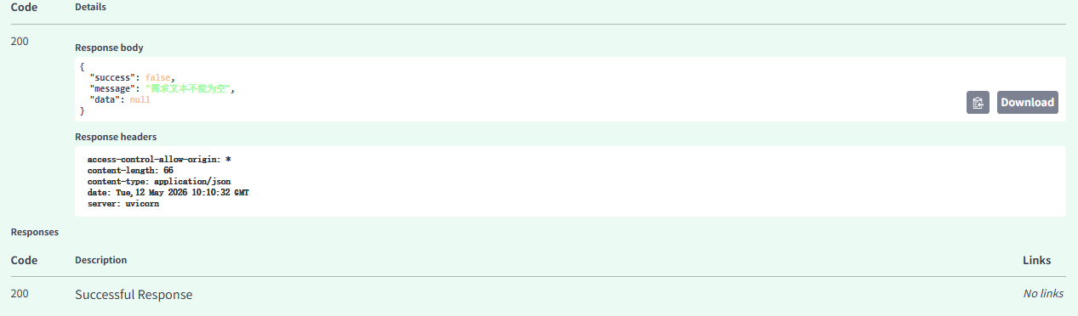
图6.2 空需求错误返回截图

当API KEY未配置时，接口测试结果如图6.3所示。

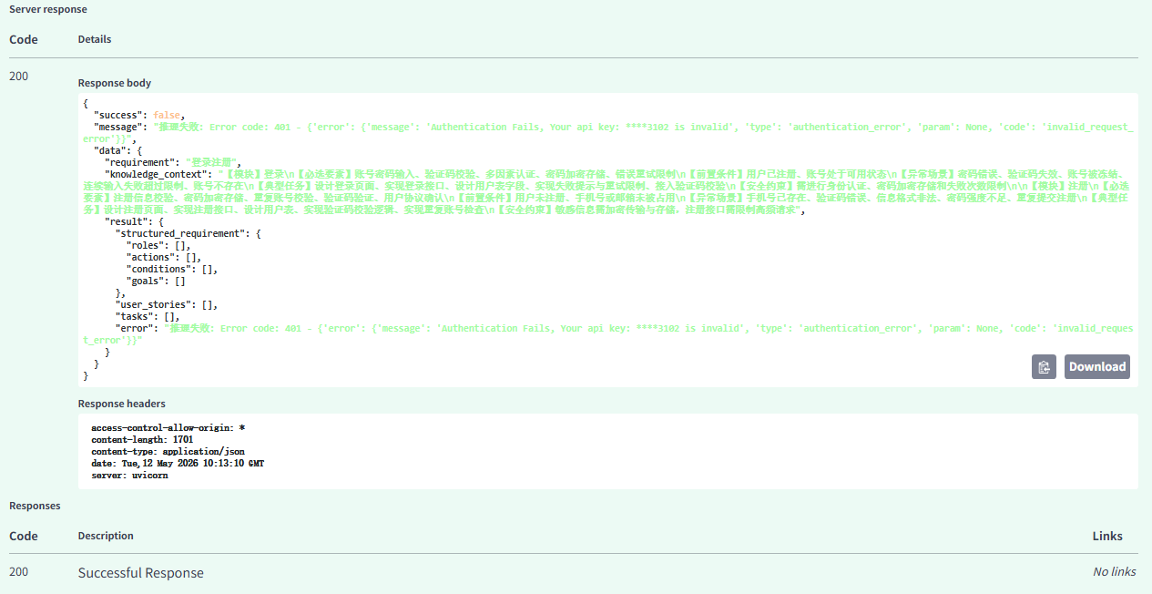
图6.3 未配置APIKEY结果截图

当模型返回非法JSON时，接口测试结果如图6.4所示。

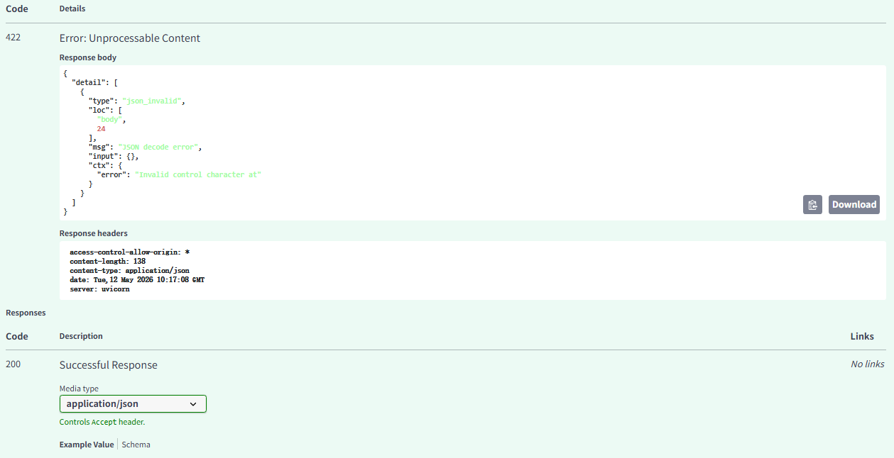
图6.4 返回非法JSON结果截图

6.4 集成测试
集成测试主要用于验证系统各功能模块之间的协同工作能力，重点考察数据在不同模块之间的传递是否正确以及整体流程是否顺畅。本系统集成测试围绕“需求输入—知识增强—模型推理—结果输出”这一完整流程展开，通过多组测试数据验证系统从输入到输出的整体处理能力。在测试过程中，用户首先输入自然语言需求，系统调用知识库模块进行语义增强，然后将增强后的上下文与原始需求一并传递给大语言模型进行推理，最终生成结构化结果并返回给前端。测试结果表明，各模块之间的数据交互正常，知识增强信息能够正确传递至模型，模型输出结果能够被系统成功解析并返回给用户。同时，在批量处理测试中，系统能够对多条需求逐条处理并返回结果，未出现明显的数据错乱或处理异常。用户故事生成后，生成并评价接口返回结果如图6.5所示。
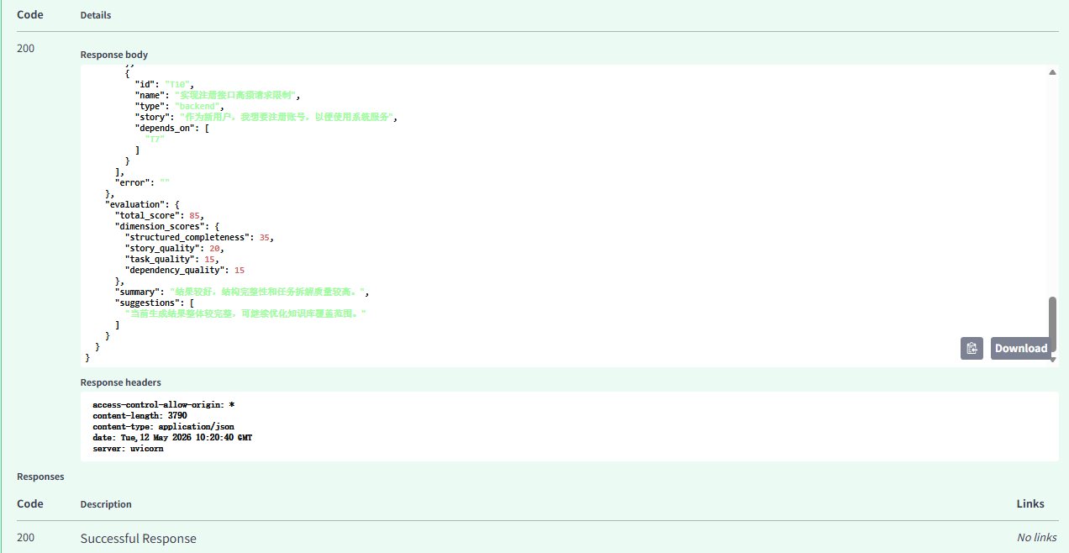
图6.5 生成并评价接口返回结果截图

前后端调连成功如图6.6所示。

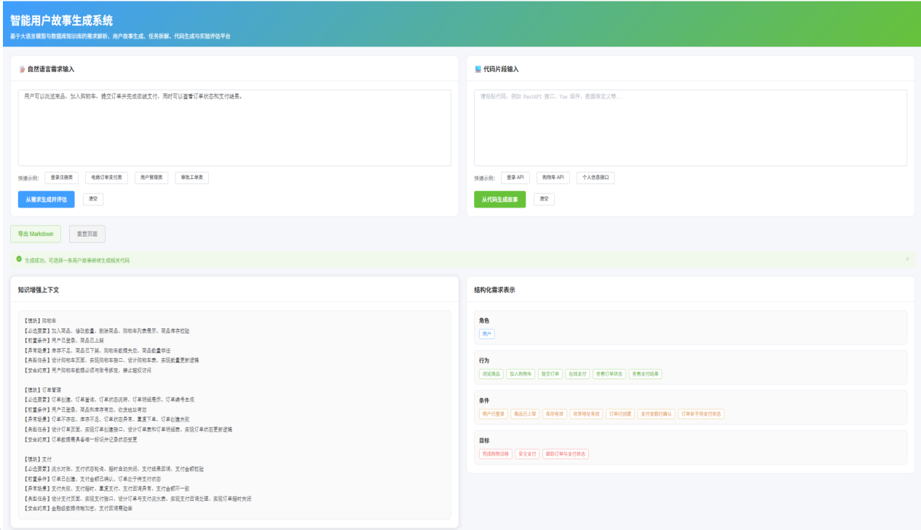
图6.6 前后端联调成功截图

6.5 功能测试
根据前端功能测试用例和异常处理测试用例可以看出，本系统需要具备较完整的需求输入、结果生成、任务展示、依赖关系可视化以及异常处理能力。系统前端应能够接收用户输入的自然语言需求，并将其提交至后端接口进行知识增强和用户故事生成。用户输入后，页面应能够正常显示输入内容，保证需求文本可以被准确传递和处理。前端功能测试用例表如表6.5所示。

表6.5 前端功能测试用例表
编号 | 前端功能 | 操作步骤 | 预期结果 | 截图
FE-01 | 需求输入 | 在文本框输入自然语言需求 | 输入内容正常显示 | 图5.1
FE-02 | 生成结果 | 点击生成按钮 | 用户故事、任务、微型故事同步展示 | 图5.2
FE-03 | 任务筛选 | 选择frontend/backend/database | 任务列表按类型过滤 | 图5.3
FE-04 | 依赖图展示 | 生成带depends_on的任务 | 依赖图显示节点和连线 | 图5.4

异常处理测试如表6.6所示。

表6.6 异常处理测试用例表
编号 | 异常场景 | 触发方式 | 系统处理 | 截图
EX-01 | 空需求 | requirement为空 | 返回 success=false 和提示信息 | 图6.2
EX-02 | API Key未配置 | 未设置DEEPSEEK_API_KEY | 返回未检测到配置的错误 | 图6.3
EX-03 | 模型返回非法JSON | 模拟非JSON响应 | 返回模型返回内容不是合法JSON | 图6.4
EX-04 | 未知知识模块 | 输入知识库外需求 | 返回通用工程知识解析结果 | 图4.8

6.6 性能测试
性能测试主要用于评估系统在实际运行中的响应速度及稳定性表现。在测试过程中，通过多次重复输入不同复杂度的需求，对系统的响应时间进行统计分析。测试结果显示，当需求小于5条左右时系统平均响应时间为10—15秒，大于20条时大于60秒，满足基本使用需求。测试结果如表6.7所示。

表6.7 性能测试结果记录表
编号 | 测试规模 | 平均响应时间 | 成功率 | 备注
01 | 单条短需求 | 5s | 100% | 可用浏览器Network或控制台记录
02 | 单条长需求 | 5—10s | 100% | 观察LLM响应稳定性
03 | 连续10条需求 | 60s | 100% | 可作为批量处理扩展测试
04 | 20条需求 | 5min | 100% | 观察大模型响应速度

6.7 验收测试
验收测试以毕业设计任务书中提出的功能目标为依据，对系统整体完成情况进行最终评估。测试内容包括用户故事生成、任务拆解、依赖关系构建以及系统整体运行能力等方面。在测试过程中，通过输入多组典型需求，对系统输出结果进行人工评估与验证。测试结果表明，系统完成了任务书中规定的主要功能，包括从自然语言需求自动生成标准用户故事，并进一步拆解为结构化任务链，同时反映任务之间的依赖关系。除此之外，系统界面简洁，操作流程清晰，具备一定的可用性。综合来看，本系统基本达到了毕业设计的预期目标，具备实际应用价值。系统验收测试如表6.8所示。

表6.8 系统验收测试表
验收项 | 验收标准 | 是否通过 | 证明材料
自然语言需求输入 | 能够输入并提交需求 | 待填写 | 图5.1
知识增强预览 | 能展示命中的知识上下文 | 待填写 | 图4.6
用户故事生成 | 输出符合敏捷模板 | 待填写 | 图5.2－图5.3
任务拆解 | 输出任务类型和依赖字段 | 待填写 | 图5.4
接口错误处理 | 错误请求返回清晰提示 | 待填写 | 图6.2－图6.4

6.8 测试结果
以输入“登录注册类”为例，返回JSON文本如图6.7所示：

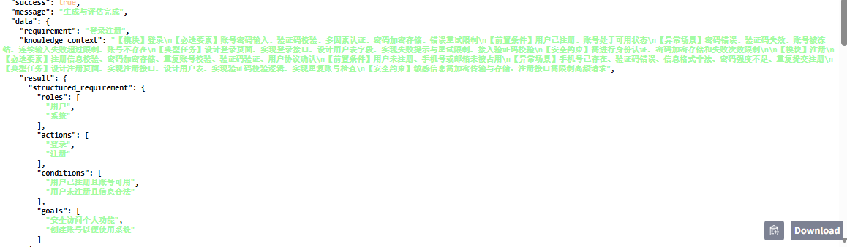
图6.7 接口JSON截图

6.9测试分析与结论
通过对系统进行单元测试、集成测试、功能测试及性能测试的综合分析，可以看出本系统整体运行稳定，能够较好地完成自然语言需求到用户故事及任务拆解的自动化生成过程。在功能方面，系统能够准确提取需求中的关键要素，并生成符合敏捷开发规范的用户故事，同时在任务拆解过程中能够构建较为合理的任务结构及依赖关系，验证了系统设计的可行性与有效性。在性能方面，系统响应时间基本控制在可接受范围内，能够满足一般需求分析场景的使用要求。但在测试过程中也发现，受大语言模型生成机制影响，系统在部分复杂或语义模糊的需求下仍存在一定的不稳定性，例如生成结果偶尔出现结构偏差或语义不完整的情况。此外，系统对领域知识的依赖程度较高，当知识库覆盖不足时，生成质量会有所下降。总体而言，本文所设计并实现的系统达到了预期目标，在提高需求分析效率、降低人工成本方面具有一定应用价值，同时仍具有进一步优化与扩展的空间

第7章 结论

7.1 研究成果总结
本课题提出并实现了一种基于大语言模型和轻量级领域知识库的智能用户故事生成系统，较好地解决了传统敏捷开发中存在的需求理解模糊、用户故事编写效率低下以及任务分解需要大量人工参与等问题。系统以自然语言的需求作为输入，利用大语言模型强大的语义理解能力，将原始文本进行分句、角色识别、意图提取以及事件抽取，然后结合领域知识库进行术语消歧和语义补全，从而将非结构化的需求转化为结构化的表示。在此基础上，系统根据标准敏捷模板自动生成符合规范、语义连贯的用户故事，再利用知识库中的任务模式和业务规则对故事内容进行细粒度的功能点拆分，自动产生任务链、依赖关系以及异常情况，推断出合理任务执行顺序。整个生成过程通过多次的知识增强推理保证了输出结果在逻辑性、一致性和完整性上都较好。同时，系统具有可视化界面，可以展示用户故事、任务列表以及依赖关系图，允许用户进行交互式的检查、修改以及导出，大大提高了需求工程的工作效率。实验结果表明，在过去五年间随着软件工程行业对于智能化需求工具的需求不断上升，而根据Gartner 2023年的报告，越来越多软件开发团队已经使用敏捷方法，但是其中只有不到30%的软件开发团队能够有效地进行自动化的需求处理。本系统正好弥补了这个空缺，而且也形成了一套从需求理解到故事生成再到任务分解再到可视化的完整的智能化需求工程流程，对软件开发行业有着很好的实际应用前景以及良好的发展前途。

7.2 研究局限与未来展望
虽然本次设计已经开发出一种结合大语言模型以及轻量级知识库的智能用户故事生成系统，在语义理解、结构化转换以及任务推理上取得一定成果，但是仍然存在一些问题。一方面，系统所使用的领域知识库规模较小，仅针对常见业务场景进行建模，对于新行业或者高度个性化行业适应性较差。另一方面，大语言模型对于模糊、歧义或者非常抽象的需求描述，容易产生错误或者幻觉，导致生成的结果不够准确。另外，目前系统对于多次交互的需求细化的支持还不够完善，用户的反馈方式比较简单，不能很好地根据用户的反馈来调整知识推理的过程。下一步的工作主要包括三个方向：一是扩大知识库的规模以及深度，加入动态的知识更新以及跨领域的迁移学习的方法，提高系统的鲁棒性。二是利用强化学习以及人类偏好对齐的方法，在多次推理过程中保持一致性的决策。三是加强人机协作的能力，让用户可以通过自然语言对生成的内容进行修改并且可以自动反馈给知识库，形成一个闭环。根据中国信息通信研究院2025年的数据，敏捷开发在国内软件行业中的应用范围不断扩大，与此同时，企业对于智能化需求分析与自动化需求处理工具的关注度也持续提升，该系统有希望在此基础上进一步发展，为更多软件工程项目提供服务。

参考文献
- Touvron H, Lavril T, Izacard G, et al. Llama: Open and efficient foundation language models[J]. arXiv preprint arXiv:2302.13971, 2023.
- Storey M A, Zagalsky A, Figueira Filho F, et al. How social and communication channels shape and challenge a participatory culture in software development[J]. IEEE Transactions on Software Engineering, 2016, 43(2): 185-204.
- Nuseibeh B, Easterbrook S. Requirements engineering: a roadmap[C]//Proceedings of the Conference on the Future of Software Engineering. 2000: 35-46.
- Hou X, Zhao Y, Liu Y, et al. Large language models for software engineering: A systematic literature review[J]. ACM Transactions on Software Engineering and Methodology, 2024, 33(8): 1-79.
- Hemmat A, Sharbaf M, Kolahdouz-Rahimi S, et al. Research directions for using LLM in software requirement engineering: A systematic review[J]. Frontiers in Computer Science, 2025, 7: 1519437.
- Lubos S, Felfernig A, Tran T N T, et al. Leveraging llms for the quality assurance of software requirements[C]//2024 IEEE 32nd International Requirements Engineering Conference (RE). IEEE, 2024: 389-397.
- Ferrari A, Spagnolo G O, Gnesi S. Pure: A dataset of public requirements documents[C]//2017 IEEE 25th international requirements engineering conference (RE). IEEE, 2017: 502-505.
- Norheim J J, Rebentisch E. Structuring natural language requirements with large language models[C]//2024 IEEE 32nd International Requirements Engineering Conference Workshops (REW). IEEE, 2024: 68-71.
- Mokos K, Nestoridis T, Katsaros P, et al. Semantic modeling and analysis of natural language system requirements[J]. IEEE Access, 2022, 10: 84094-84119.
- Beg A, O'Donoghue D, Monahan R. A short survey on formalising software requirements using large language models[J]. arXiv preprint arXiv:2506.11874, 2025.
- dos Santos C A, Bouchard K, Minetto Napoleão B. Automatic user story generation: a comprehensive systematic literature review[J]. International Journal of Data Science and Analytics, 2025, 20(1): 1-24.
- Rahman T, Zhu Y. Automated user story generation with test case specification using large language model[J]. arXiv preprint arXiv:2404.01558, 2024.
- Yamani A, Baslyman M, Ahmed M. Leveraging LLMs for User Stories in AI Systems: UStAI Dataset[C]//Proceedings of the 21st International Conference on Predictive Models and Data Analytics in Software Engineering. ACM, 2025:21-30.
- Zhang Z, Rayhan M, Herda T, Goisauf M, Abrahamsson P. LLM-based Agents for Automating the Enhancement of User Story Quality: An Early Report[C]//International Conference on Agile Software Development. Springer, 2024:117-126.
- Dente F, Dalpiaz F, Papotti P. Text2Stories: Evaluating the Alignment Between Stakeholder Interviews and Generated User Stories[J]. arXiv preprint arXiv:2510.08622, 2025.
- Yang B, Guo H, Liu H. Evaluation and assessment of machine learning based user story grouping: A framework and empirical studies[J]. Science of Computer Programming, 2023, 227: 102943..
- Lucassen G, Dalpiaz F, van der Werf J M E M, Brinkkemper S. Improving Agile Requirements: The Quality User Story Framework and Tool[J]. Requirements Engineering, 2016, 21(3):383-403.
- Wei J, Wang X, Schuurmans D, et al. Chain-of-thought prompting elicits reasoning in large language models[J]. Advances in neural information processing systems, 2022, 35: 24824-24837..
- Yao S, Yu D, Zhao J, et al. Tree of thoughts: Deliberate problem solving with large language models[J]. Advances in neural information processing systems, 2023, 36: 11809-11822.
- Sahoo P, Singh A K, Saha S, et al. A systematic survey of prompt engineering in large language models: Techniques and applications[J]. arXiv preprint arXiv:2402.07927, 2024, 1.
- Lewis P, Perez E, Piktus A, et al. Retrieval-augmented generation for knowledge-intensive nlp tasks[J]. Advances in neural information processing systems, 2020, 33: 9459-9474..
- Borgeaud S, Mensch A, Hoffmann J, et al. Improving language models by retrieving from trillions of tokens[C]//International conference on machine learning. PMLR, 2022: 2206-2240.
- Gao Y, Xiong Y, Gao X, Jia K, Pan J, Bi Y, et al. Retrieval-Augmented Generation for Large Language Models: A Survey[EB/OL]. arXiv:2312.10997, 2023.
- Peng B, Zhu Y, Liu Y, Bo C, Shi H, Hong C, et al. Graph Retrieval-Augmented Generation: A Survey[EB/OL]. arXiv:2408.08921, 2024.
- Li Y, Li Z, Wang P, Li J, Sun X, Cheng H, et al. A Survey of Graph Meets Large Language Model: Progress and Future Directions[C]//Proceedings of IJCAI. 2024.
- Chen M, Tworek J, Jun H, et al. Evaluating large language models trained on code[J]. arXiv preprint arXiv:2107.03374, 2021.
- Roziere B, Gehring J, Gloeckle F, et al. Code llama: Open foundation models for code[J]. arXiv preprint arXiv:2308.12950, 2023.
- Zan D, Chen B, Zhang F, et al. Large language models meet NL2Code: A survey[C]//Proceedings of the 61st Annual Meeting of the Association for Computational Linguistics (Volume 1: Long Papers). 2023: 7443-7464.
- Nijkamp E, Pang B, Hayashi H, et al. Codegen: An open large language model for code with multi-turn program synthesis[J]. arXiv preprint arXiv:2203.13474, 2022.
- Zheng Q, Xia X, Zou X, et al. Codegeex: A pre-trained model for code generation with multilingual benchmarking on humaneval-x[C]//Proceedings of the 29th ACM SIGKDD conference on knowledge discovery and data mining. 2023: 5673-5684.
- Li R, Allal L B, Zi Y, et al. Starcoder: may the source be with you![J]. arXiv preprint arXiv:2305.06161, 2023.
- Jimenez C E, Yang J, Wettig A, et al. Swe-bench: Can language models resolve real-world github issues?[C]//International Conference on Learning Representations. 2024, 2024: 54107-54157.
- Chen Q, Xin C, Cheng Y, et al. Communicative agents for software development[J]. arXiv preprint arXiv: 2307.07924 v4 [cs. SE], 2023.
- Hong S, Zhuge M, Chen J, et al. MetaGPT: Meta programming for a multi-agent collaborative framework[C]//International Conference on Learning Representations. 2024, 2024: 23247-23275.
- Dong Y, Jiang X, Jin Z, et al. Self-collaboration code generation via chatgpt[J]. ACM Transactions on Software Engineering and Methodology, 2024, 33(7): 1-38.
- Wang J, Huang Y, Chen C, et al. Software testing with large language models: Survey, landscape, and vision[J]. IEEE Transactions on Software Engineering, 2024, 50(4): 911-936.
- Zheng L, Chiang W L, Sheng Y, et al. Judging llm-as-a-judge with mt-bench and chatbot arena[J]. Advances in neural information processing systems, 2023, 36: 46595-46623.
- Hou X, Zhao Y, Liu Y, et al. Large language models for software engineering: A systematic literature review[J]. ACM Transactions on Software Engineering and Methodology, 2024, 33(8): 1-79.
- Liu Y, Iter D, Xu Y, et al. G-eval: NLG evaluation using gpt-4 with better human alignment[C]//Proceedings of the 2023 conference on empirical methods in natural language processing. 2023: 2511-2522.
- Lu S, Guo D, Ren S, et al. Codexglue: A machine learning benchmark dataset for code understanding and generation[J]. arXiv preprint arXiv:2102.04664, 2021.
- Yin P, Neubig G. A syntactic neural model for general-purpose code generation[C]//Proceedings of the 55th Annual Meeting of the Association for Computational Linguistics (Volume 1: Long Papers). 2017: 440-450.
- Li Y, Choi D, Chung J, et al. Competition-level code generation with alphacode[J]. Science, 2022, 378(6624): 1092-1097.
- Hou X, Zhao Y, Liu Y, et al. Large language models for software engineering: A systematic literature review[J]. ACM Transactions on Software Engineering and Methodology, 2024, 33(8): 1-79.
- White J, Hays S, Fu Q, et al. Chatgpt prompt patterns for improving code quality, refactoring, requirements elicitation, and software design[M]//Generative ai for effective software development. Cham: Springer Nature Switzerland, 2024: 71-108.
- White J, Fu Q, Hays S, et al. A prompt pattern catalog to enhance prompt engineering with chatgpt[J]. arXiv preprint arXiv:2302.11382, 2023.
- Shrivastava D, Larochelle H, Tarlow D. Repository-level prompt generation for large language models of code[C]//International Conference on Machine Learning. PMLR, 2023: 31693-31715.
- 陈慧敏,刘知远,孙茂松.大语言模型时代的社会机遇与挑战[J].计算机研究与发展,2024,61(05):1094-1103.
- 王昀,胡珉,塔娜,等.大语言模型及其在政务领域的应用[J].清华大学学报(自然科学版),2024,64(04):649-658.DOI:10.16511/j.cnki.qhdxxb.2023.26.042.
- 孙毅,裘杭萍,郑雨,等.自然语言预训练模型知识增强方法综述[J].中文信息学报,2021,35(07):10-29.
- 张鹤译,王鑫,韩立帆,等.大语言模型融合知识图谱的问答系统研究[J].计算机科学与探索,2023,17(10):2377-2388.
- Feng Z, Zhu K, Ma W, et al. 浅谈大模型时代下的检索增强: 发展趋势, 挑战与展望 (Enhancing Large Language Models with Retrieval-Augmented Techniques: Trends, Challenges, and Prospects)[C]//Proceedings of the 23rd Chinese National Conference on Computational Linguistics (Volume 2: Frontier Forum). 2024: 151-168.
- 王亮.检索增强生成(RAG)驱动的知识服务：原理、范式及评估[J].科技与出版,2025,(04):37-46.DOI:10.16510/j.cnki.kjycb.20250409.002.
- 王春晖,金芝,赵海燕,等.一种用户故事需求质量提升方法[J].计算机研究与发展,2021,58(04):731-748.
- 荣国平,刘天宇,谢明娟,等.嵌入式系统开发中敏捷方法的应用研究综述[J].软件学报,2014,25(02):267-283.DOI:10.13328/j.cnki.jos.004539.
- Project Management Institute, Agile Alliance. 敏捷实践指南[M]. 北京: 电子工业出版社, 2018.
- IBM. 什么是需求管理?[EB/OL]. IBM Think, 2024.
- Ronanki K, Cabrero-Daniel B, Berger C. Chatgpt as a tool for user story quality evaluation: Trustworthy out of the box?[C]//International Conference on Agile Software Development. Cham: Springer Nature Switzerland, 2022: 173-181.
- Pan S, Luo L, Wang Y, et al. Unifying large language models and knowledge graphs: A roadmap[J]. IEEE Transactions on Knowledge and Data Engineering, 2024, 36(7): 3580-3599.
- Huynh N, Lin B. Large language models for code generation: A comprehensive survey of challenges, techniques, evaluation, and applications[J]. arXiv preprint arXiv:2503.01245, 2025.
- Qian C, Liu W, Liu H, et al. Chatdev: Communicative agents for software development[C]//Proceedings of the 62nd annual meeting of the association for computational linguistics (volume 1: Long papers). 2024: 15174-15186.

致谢

